**บทที่ 2**

**แนวคิด ทฤษฎี เอกสารและงานวิจัยที่เกี่ยวข้อง**

การศึกษาวิจัยเรื่อง การใช้ระบบน้ำตกแบบขั้นบันไดควบคุมมลพิษทางอากาศจากเตาเผามูลฝอยชุมชน ขององค์การบริหารส่วนตำบลท่าสองคอน อ.เมือง จ.มหาสารคาม ผู้วิจัยได้ศึกษาจากหนังสือและเอกสารงานวิจัยต่างๆ ในเรื่องที่เกี่ยวข้องเพื่อเป็นแนวทางในการศึกษาค้นคว้าโดยมีรายละเอียดดังต่อไปนี้

**2.1 อุปกรณ์ที่ใช้ในการเติมอากาศ**

อุปกรณ์ที่ใช้ในการทำการเติมอากาศเรียกว่า แอเรเตอร์ (Aerator) สามารถจำแนกเป็น 2 ชนิดดังนี้

**1. อุปกรณ์ประเภทน้ำตก** อุปกรณ์ชนิดนี้ใช้ในการสร้างละอองน้ำ เพื่อเคลื่อนย้ายก๊าซออกจากละอองน้ำไปสู่อากาศ หรือเคลื่อนย้ายก๊าซจากอากาศไปสู่ละอองน้ำ ตัวอย่างอุปกรณ์ประเภทน้ำตก ได้แก่ Spray Aerator, Cascade Aerator และ Tray Aerator โดยใช้อุปกรณ์ประเภทนี้กับน้ำดีมากกว่าน้ำเสีย เช่น ในการเปลี่ยนเหล็กเฟอรัสให้เป็นเหล็กเฟอริค หรือในการกำจัด CO2 ออกจากน้ำ

**2. อุปกรณ์ประเภทฟองอากาศ** (Diffused Air Types)อุปกรณ์ประเภทนี้มักใช้ในการสร้างฟองอากาศเพื่อใช้ในการทำแอเรชัน (Aeration) และมักใช้กับน้ำเสีย นิยมใช้เพื่อเติมออกซิเจนให้กับน้ำมากกว่าใช้ในกรณีอื่น อุปกรณ์ประเภทฟองอากาศมีอยู่ชนิดเดียวคือ เป่าลมผ่านท่อกระจายรูหรือหัวกระจายลม (Diffuser) ซึ่งวางอยู่ในน้ำ ตัวอย่างคือการเติมอากาศในตู้เลี้ยงปลา หรือแอเรเตอร์แบบใบพัด ซึ่งตีน้ำให้กระเด็นเป็นละอองน้ำปลิวขึ้นไปในอากาศเพื่อรับออกซิเจนจากอากาศ แต่โดยปกติอุปกรณ์เช่นนี้มักไม่นำมาใช้กับน้ำดีเนื่องจากเปลืองพลังงานมาก และมักไม่ต้องการออกซิเจนมากจนต้องใช้อุปกรณ์นี้

**แอเรเตอร์ชนิดต่างๆ** (Type of Aerator) มีดังต่อไปนี้

**1. แอเรเตอร์แบบโปรยน้ำ** (Spray Aerator)แอเรเตอร์ชนิดนี้เป็นการเป่าน้ำผ่านหัวฉีดซึ่งอยู่กับที่ (Fixed Nozzle) ขึ้นไปบนอากาศ การทำแอเรเตอร์ด้วยอุปกรณ์นี้มักทำในสระน้ำขนาดใหญ่ โดยวางท่อน้ำปลายตันที่มีหัวฉีกติดอยู่เป็นระยะๆ จากนั้นสูบน้ำที่ต้องการแอเรต (Aerate) เข้าเส้นท่อหรือฉีดน้ำผ่านหัวฉีดขึ้นไปบนอากาศ ระยะเวลาที่ละอองน้ำอยู่ในอากาศขึ้นอยู่กับแรงดันและทิศทางในการฉีด

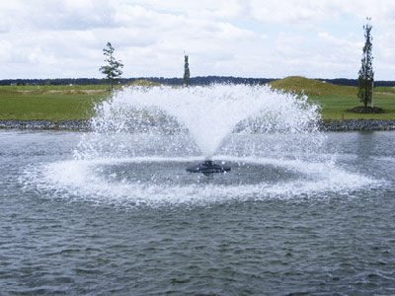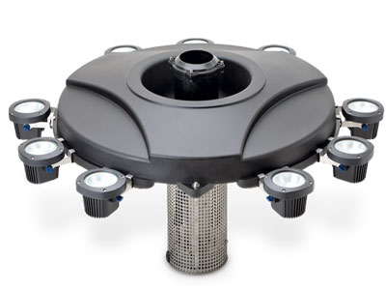

**ภาพที่ 2.1** แอเรเตอร์แบบโปรยน้ำ (Spray Aerator) และหัวฉีดน้ำ

ที่มา : เชิดชัย สมบัติโยธา และคณะ, 2560 : 6.

1. **แอเรเตอร์แบบขั้นบันได** (Cascade Aerator)แอเรเตอร์ชนิดนี้สร้างพื้นที่สัมผัสจากการแผ่

สายน้ำให้บางที่สุด โดยปล่อยให้น้ำไหลอย่างช้าๆลงมาตามทางที่มีลักษณะคล้ายบันได แอเรเตอร์ที่มีลักษณะคล้ายคลึงกันคือ แอเรเตอร์แบบพื้นเอียง ค่าเวลาสัมผัสและพื้นที่สัมผัส คำนวณให้ถูกต้องแม่นยำได้ยาก การเพิ่มเวลาสัมผัสสามารถกระทำได้โดยเพิ่มขั้นบันได หรือความยาวของพื้นเอียง ส่วนการเพิ่มพื้นที่สัมผัสต้องกระทำโดยการเพิ่มสิ่งกีดขวางทางไหลของน้ำเพื่อให้น้ำปั่นป่วนมากขึ้น

1. **แอเรเตอร์แบบถาด** (Tray Aerator) แอเรเตอร์แบบถาดคล้ายกับแบบโปรยน้ำ แต่กินเนื้อที่

น้อยกว่ามากทั้งนี้เพราะสามารถเพิ่มเวลาสัมผัสและพื้นที่สัมผัส โดยการโปรยน้ำให้ไหลผ่านชั้นตัวกลางซึ่งวางอยู่ในถาดหลายๆชั้น วัสดุที่ใช้เป็นตัวกลางได้มีหลายชนิดเช่น ถ่านโค้ก ถ่านไม้ ถ่านกระดูก หินก่อสร้าง ถ่านโค้กเป็นตัวกลางที่ดีและนิยมใช้มากที่สุด เพราะนอกจากจะให้ผลดีทางกายภาพแล้วยังให้ผลดีทางเคมีอีกด้วย เช่น ในกรณีการกำจัดเหล็กและแมงกานีสออกจากน้ำบาดาล ผลึกของ MnO2ที่เกิดจากการทำแอเรชันและเกาะติดบนผิวถ่านโค้กจะเป็นตัวเร่งปฏิกิริยาในการสร้างผลึกให้กับเหล็กและแมงกานีสซึ่งละลายน้ำ ทำให้นิยมใช้ แอเรเตอร์แบบถาดในการกำจัดเหล็กและแมงกานีส และนิยมใช้ในการกำจัด CO2 ออกจากน้ำบาดาล สำหรับในชนบทของไทยแอเรเตอร์แบบถาดเป็นที่นิยมในการกำจัด CO2 และเหล็กรวมทั้งแมงกานีสมากกว่าแบบอื่นๆ

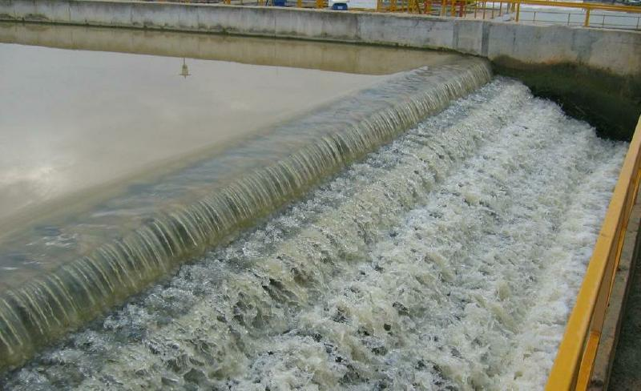 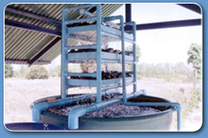

**ภาพที่ 2.2** แอเรเตอร์แบบขั้นบันได (Cascade Aerator) และแอเรเตอร์แบบถาด (Tray Aerator)

ที่มา : เชิดชัย สมบัติโยธา และคณะ, 2560 : 7.

**4. แอเรเตอร์แบบฟองอากาศ** (Diffused Air Aerator)แอเรเตอร์แบบฟองอากาศ ประกอบด้วยถังบรรจุน้ำที่ต้องการแอเรต และระบบเป่าอากาศที่สามารถสร้างฟองอากาศขนาดเล็กได้โดยใช้เครื่องเป่าลม (Air Blower) และหัวฉีดลม (Air Diffuser) ข้อดีของแอเรเตอร์แบบนี้คือมีการสูญเสียเฮดต่ำแต่ต้องลงทุนสูงและเสียค่าบำรุงรักษาและเดินเครื่องในราคาสูง

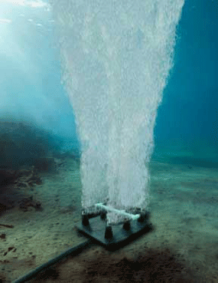 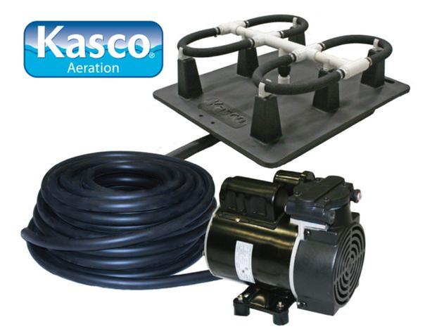

**ภาพที่ 2.3** แอเรเตอร์ประเภทฟองอากาศ (Diffused Air Aerator) และเครื่องเป่าลม (Air Blower)

ที่มา: เชิดชัย สมบัติโยธา และคณะ, 2560 : 8.

* 1. **มลพิษทางอากาศ**

มลพิษทางอากาศ (Air Pollution) หมายถึง สภาวะที่อากาศมีมลสาร สารพิษ หรือก๊าชพิษเจือปนอยู่มากจนถึงขั้นที่เป็นอันตรายต่อมนุษย์ สัตว์ พืช และทรัพย์สิน มลสารดังกล่าวมีหลายอย่างเช่น ก๊าชต่างๆ ฝุ่นละออง กลิ่น ควันและสารกัมมันตรังสี สิ่งเหล่านี้ถ้ามีปะปนอยู่ในปริมาณมากจะทำให้อากาศเสียและเป็นอันตรายต่อสุขภาพ อันตรายที่เกิดขึ้นอาจเกิดอย่างฉับพลันหรืออย่างเรื้อรังก็ได้

มลพิษทางอากาศ หมายถึง ภาวะของอากาศที่มีการเจือปนของสารพิษในปริมาณที่เป็นอันตรายต่อมนุษย์ สัตว์ พืชและทรัพย์สิน ทั้งทางตรงและทางอ้อม ได้แก่ ก๊าชต่างๆ ฝุ่นละออง เขม่า ควัน สารกัมมันตรังสี

พระราชบัญญัติส่งเสริมและรักษาคุณภาพสิ่งแวดล้อมแห่งชาติ พ.ศ. 2535 ให้ความหมายว่า อากาศเสีย หมายถึง ของเสียที่อยู่ในสภาพเป็นไอเสีย กลิ่นควัน ก๊าชเขม่า ฝุ่นละออง เถ้าถ่าน หรือมลสารอื่นที่มีสภาพละเอียดบางเบาจนสามารถรวมตัวอยู่ในอากาศได้

**2.2.1 สารมลพิษอากาศ** (Air Pollutants)

โดยทั่วไปสารมลพิษอากาศที่สำคัญอาจแบ่งออกเป็น 2 ประเภท ดังต่อไปนี้

1. **อนุภาคมลสาร** (Particulate Matter) หมายถึง อนุภาคฝุ่นที่เกิดจากการเผาไหม้ในห้องเผา

โดยมีขนาดเล็กมากไปจนถึงฝุ่นขนาดใหญ่ ได้แก่ PM2.5 PM10 ฝุ่นและควัน เป็นต้น จากรายงานของ California Air Resources Board (1984) ได้สำรวจปริมาณฝุ่นละอองขนาดเล็กที่เกิดขึ้นจากเตาเผาในรัฐแคลิฟอร์เนียพบว่าร้อยละ 20.00–40.00 ของฝุ่นจากปล่องควันเป็นฝุ่นขนาดเล็กกว่า 10 ไมครอน และประมาณร้อยละ 7.00–10.00 เป็นฝุ่นขนาดเล็กกว่า 2 ไมครอน

**(2) ฝุ่นละออง** สำหรับประเทศไทยได้กำหนดความหมายของฝุ่นละอองดังนี้

ฝุ่นละออง หมายถึง ฝุ่นรวม (Total Suspended Particulate, TSP) มีขนาดเส้นผ่านศูนย์กลางตั้งแต่ 100 ไมครอนลงมา

ฝุ่นละอองขนาดเล็ก (PM10) หมายถึง ฝุ่นละอองที่มีขนาดตั้งแต่ 10 ไมครอนลงมา และกำหนดมาตรฐานสำหรับฝุ่นรวมดังนี้

- TSP 24 ชั่วโมง ฝุ่นรวมต้องไม่เกิน 330 ไมโครกรัมต่อลูกบาศก์เมตร

- PM10 24 ชั่วโมง ไม่เกิน 120 ไมโครกรัมต่อลูกบาศก์เมตรและค่าเฉลี่ย 1 ปี ต้องไม่เกิน 50 ไมโครกรัมต่อลูกบาศก์เมตร

**ตารางที่ 2.1** มาตรฐานฝุ่นละอองในบรรยากาศโดยทั่วไปของประเทศไทย

|  |  |  |  |
| --- | --- | --- | --- |
| **ประเภทของฝุ่นละออง** | **ค่าเฉลี่ย 24 ชั่วโมง** | | **ค่าเฉลี่ย 1 ปี** |
| ฝุ่นละอองรวมหรือฝุ่นละอองขนาดไม่เกิน 100 ไมครอน (TSP) | จะต้องไม่เกิน 0.33 มิลลิกรัมต่อลูกบาศก์เมตร | | จะต้องไม่เกิน 0.10 มิลลิกรัมต่อลูกบาศก์เมตร |
| ฝุ่นละอองขนาดไม่เกิน 10 ไมครอน (PM10) | จะต้องไม่เกิน 0.12 มิลลิกรัมต่อลูกบาศก์เมตร | | จะต้องไม่เกิน 0.05 มิลลิกรัมต่อลูกบาศก์เมตร |
| ฝุ่นละอองขนาดไม่เกิน 2.5 ไมครอน (PM2.5) | จะต้องไม่เกิน 0.05 มิลลิกรัมต่อลูกบาศก์เมตร | | จะต้องไม่เกิน 0.025 มิลลิกรัมต่อลูกบาศก์เมตร |
| **มาตรฐานความปลอดภัยในการทำงานเกี่ยวกับสภาวะแวดล้อม (สารเคมี)** | | | |
| **ชื่อสารเคมี** | **ปริมาณสารเคมี** | | |
| **ส่วนในล้านส่วน (ppm)** | **มิลลิกรัมต่ออากาศ 1 ลูกบาศก์เมตร**  **(mg/M3)** | |
| คาร์บอนไดออกไซด์ (CO2) | 5,000 | 9,000 | |

ที่มา : กรมควบคุมมลพิษ, 2560.

**(3) ก๊าซ** (Gases) เป็นสารพิษทางอากาศที่ปลดปล่อยออกมาจากปล่องควันและอยู่ในรูปของก๊าซ

เช่น CO, SO2, HC, NOx, ไอปรอท (Mercury vapor) และไอของโลหะอื่นๆ รวมทั้งไดออกซิน (Dioxin) ก๊าซที่สำคัญ ได้แก่

(3.1) ไฮโดรคาร์บอน (Hydrocarbon, HC) เป็นสารประกอบอินทรีย์ที่มีไฮโดรเจนและ

คาร์บอนเป็นองค์ประกอบหลักปริมาณอะตอมของคาร์บอนต่อโมเลกุลของสาร (Carbon Number) อาจเริ่มตั้งแต่ 1 เช่น ก๊าซมีเทน (CH4) และเพิ่มมากขึ้นจนกระทั่งถึงหลายร้อยหรือหลายพันอะตอม เช่น ในสารประกอบพวกทาร์และแอสฟัลท์ (tar and asphalt) มักพบในองค์ประกอบของ เขม่า ควันดำ โดยทั่วไปเป็นสารที่ก่อให้เกิดสารก่อมะเร็ง (Carcinogen Agent/Carcinogen Substance) ได้

(3.2) ออกไซด์ของไนโตรเจน (NOx) เป็นผลที่เกิดขึ้นจากการเผาไหม้ในห้องเผา เมื่อเผาไหม้

ในอุณหภูมิที่สูงๆ ประมาณ 1,000–14,000oC มูลฝอยเกิดจากการรวมตัวของออกซิเจน (O2) และไนโตรเจน (N2) โดยการรวมตัวที่เกิดเป็นไนตริกออกไซด์ (NO) หรือไนโตรเจนไดออกไซด์ (NO2) หรือไนตรัสออกไซด์ (N2O) ซึ่งเกิดการเปลี่ยนแปลงอยู่เสมอ ดังนั้นการตรวจวิเคราะห์จึงสามารถวัดเป็นค่า NOx หรือ N2O แทน แล้วแต่ต้องการตรวจวัดสารมลพิษตัวใด

(3.3) สารไดออกซิน จะเกิดขึ้นเมื่อมีการเผาไหม้ในอุณหภูมิสูงๆ ได้เช่นกัน ซึ่งก๊าซนี้จะมีองค์ประกอบของคลอไรด์และสารอินทรีย์ และมักจะอยู่ในรูปของพวกวงแหวน (Aromatic) เป็นสารที่มีความคงตัวคงทนสลายตัวได้ยาก เช่น DDT สารกลุ่มนี้เมื่อมนุษย์ได้สัมผัส เช่น จากการดื่มหรือบริโภคทำให้เกิดเป็นสารก่อมะเร็งได้ ดังนั้นจึงต้องทำการบำบัดอากาศให้ได้มาตรฐานก่อนปล่อยสู่สิ่งแวดล้อม ในการบำบัด (Treatment) ซึ่งอาจทำได้โดยใช้หลักการบำบัดเพื่อการควบคุมสารมลพิษอากาศ

(3.4) ก๊าซอื่นๆ เช่น ก๊าซไฮโดรเจนซัลไฟด์ (H2S) หรือมีชื่ออีกอย่างหนึ่งว่า “ก๊าซไข่เน่า” เกิดจากกิจกรรมการย่อยสลายซัลไฟต์ในสารอนินทรีย์ในสภาวะขาดออกซิเจน เช่น ในหนองน้ำและท่อระบายน้ำหรือการย่อยสลายแบบไม่ใช้ออกซิเจนในสารอินทรีย์ และการเผาทำลายขยะมูลฝอยก็มีก๊าซนี้เกิดขึ้นได้เช่นกัน

**2.2.2 อุปกรณ์กำจัดสารมลพิษทางอากาศ**  
 มลสารที่เกิดขึ้นจากการเผาไหม้มูลฝอยชุมชน ประกอบด้วย ฝุ่น และก๊าซหลายชนิดซึ่งต้องมีการนำมาบำบัดก่อนระบายออกสู่บรรยากาศภายนอก ก๊าซที่เกิดขึ้นนี้บางชนิดสามารถควบคุมได้จากการเผาไหม้ในขณะที่บางชนิดต้องใช้สารเคมีในการกำจัด ขึ้นอยู่กับประเภทมลสารที่เกิดขึ้นนี้ประกอบด้วย ฝุ่น (Particulate) ออกไซด์ของไนโตรเจน (NOx) ซัลเฟอร์ไดออกไซด์ (SO2) คาร์บอนมอนอกไซด์ (CO) โลหะ ไฮโดรเจนคลอไรด์ (HCl) ไดออกซินและฟูราน (Dioxins และ Furans) การกำจัดฝุ่นที่เกิดขึ้นจากการเผาไหม้สามารถใช้อุปกรณ์ดักจับฝุ่นซึ่งมีประสิทธิภาพในการดักจับฝุ่นตั้งแต่ 50.0-99.5% ขึ้นอยู่กับประเภทและหลักการทำงาน เช่น เครื่องดักจับฝุ่นแบบไฟฟ้าสถิต ถุงกรอง ไซโคลน ฯลฯ โดยการเลือกใช้อุปกรณ์แต่ละชนิดขึ้นอยู่กับขนาดของฝุ่นที่เกิดขึ้น เงินลงทุน ค่าดำเนินงานและบำรุงรักษาที่เหมาะสม เป็นต้น มีรายละเอียดต่อไปนี้

**1. เครื่องดักจับฝุ่นด้วยไฟฟ้าสถิต** (Electrostatic Precipitator) เป็นการกำจัดฝุ่นละอองโดยใช้หลักการไฟฟ้าสถิต เมื่อฝุ่นละอองเคลื่อนที่ผ่านสนามไฟฟ้าจะทำให้ฝุ่นละอองมีประจุไฟฟ้า และเมื่อเคลื่อนที่ผ่านเข้าไปยังถังเก็บซึ่งมีประจุไฟฟ้าขั้วตรงข้ามกับฝุ่นละอองๆ ก็จะถูกดูดให้ติดกับแผ่นรวบรวม (collector plates) ที่อยู่ภายในถังเก็บฝุ่น ระบบนี้ถือว่ามีประสิทธิภาพสูงมากในการดักจับฝุ่น

คุณลักษณะของเครื่องดักจับฝุ่นแบบด้วยไฟฟ้าสถิตขนาดฝุ่นที่สามารถดักจับได้อยู่ระหว่าง 20 ~ 0.05 Micron ประสิทธิภาพการดักจับฝุ่นอยู่ระหว่าง 90 ~ 99.5 การใช้เงินลงทุนอยู่ในระดับสูง การดูแลรักษาอยู่ในระดับต่ำ-ปานกลาง

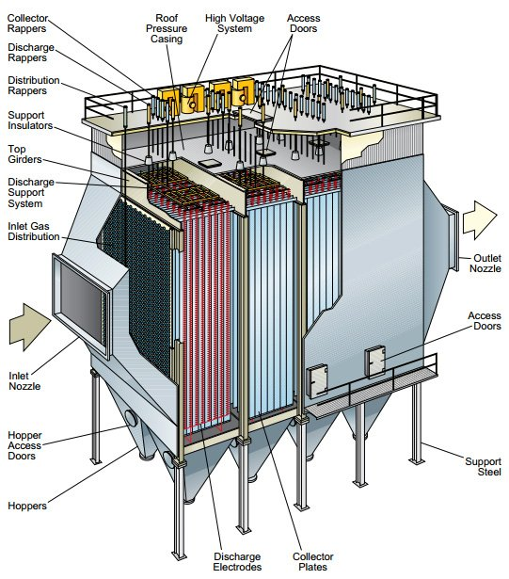*[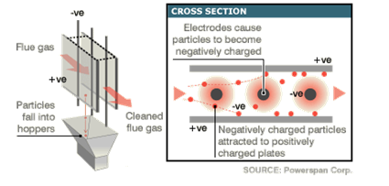](https://sites.google.com/site/mesangen/thekhnoloyi-thanhin-saxad/7.png?attredirects=0)*

**ภาพที่ 2.4** ภาพหน้าตัดเครื่องดักจับฝุ่นไฟฟ้าสถิต และเครื่องดักจับฝุ่นไฟฟ้าสถิต

ที่มา : ME-SANG., 2015.และ B&W Babcock and Wilcox., 2015.

**2. เครื่องจับฝุ่นแบบถุงกรอง** (bag filter)เป็นอุปกรณ์ที่มีถุงกรองเป็นตัวกรองแยกฝุ่นละอองออก

จากก๊าซที่เกิดจากการเผาไหม้

คุณลักษณะของเครื่องดักจับฝุ่นแบบถุงกรองขนาดฝุ่นที่สามารถดักจับได้อยู่ระหว่าง 20 ~ 0.1 Micron ประสิทธิภาพการดักจับฝุ่นอยู่ระหว่าง 90 ~ 99 การใช้เงินลงทุนอยู่ในระดับปานกลาง การดูแลรักษาอยู่ในระดับปานกลาง-สูง

*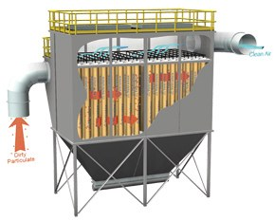 [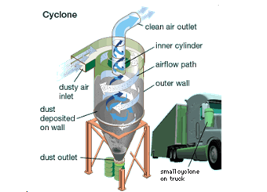](https://sites.google.com/site/mesangen/thekhnoloyi-thanhin-saxad/8.png?attredirects=0)*

**ภาพที่ 2.5** เครื่องจับฝุ่นแบบถุงกรอง และเครื่องแยกฝุ่นแบบไซโคลน

ที่มา : Donalson Filtration Solution., 2013. และME-SANG., 2015.

**3. เครื่องแยกฝุ่นแบบไซโคลน** (Cyclone Separator) เป็นอุปกรณ์ที่ใช้ในการแยกฝุ่นละอองออกจากก๊าซที่เกิดจากการเผาไหม้ถ่านหิน โดยใช้หลักของแรงเหวี่ยงเพื่อให้ก๊าซซึ่งมีฝุ่นละอองผสมอยู่เกิดการหมุนตัวจะทำให้ฝุ่นละอองซึ่งมีน้ำหนักมากกว่ารวมตัวกันและถูกแยกออกมา สามารถใช้ร่วมกับหม้อไอน้ำแบบฟลูอิดไดซ์เบด หรือกับหม้อไอน้ำแบบ pulverized coal

คุณลักษณะของเครื่องดักจับฝุ่นแบบไซโคลนขนาดฝุ่นที่สามารถดักจับได้ 100 ~ 3 Micron ประสิทธิภาพการดักจับฝุ่นอยู่ระหว่าง 75 ~ 85 การใช้เงินลงทุนอยู่ในระดับปานกลาง การดูแลรักษาอยู่ในระดับปานกลาง

**4. เครื่องดักจับฝุ่นแบบใช้แรงโน้มถ่วง** (Gravitational Dust Collector)เป็นอุปกรณ์ที่ใช้ในการแยกฝุ่นออกจากอากาศ โดยอาศัยการตกของฝุ่นด้วยแรงโน้มถ่วง อากาศจะถูกดูดผ่านท่อที่มีพื้นที่ขนาดเล็กเข้ามาสู่ห้อง (Chamber) ที่มีพื้นที่ขนาดใหญ่ ทำให้อนุภาคของฝุ่นที่มีความเร็วลดลงและตกลงสู่ด้านล่าง

คุณลักษณะของเครื่องดักจับฝุ่นแบบใช้แรงโน้มถ่วง ขนาดฝุ่นที่สามารถดักจับได้อยู่ระหว่าง 1,000 ~ 50 Micron ประสิทธิภาพการดักจับฝุ่นอยู่ระหว่าง 40 ~ 60 การใช้เงินลงทุนอยู่ในระดับต่ำ การดูแลรักษาอยู่ในระดับต่ำ

**5. เครื่องดักจับฝุ่นแบบใช้แรงเฉื่อย** (Inertial Dust Collector) อาศัยหลักการแยกฝุ่นออกจากอากาศด้วยแรงดึงประเภทต่างๆ เช่น แรงเหวี่ยง (Centrifugal) แรงโน้มถ่วง (Gravitational) และแรงเฉื่อย (Inertial) โดยฝุ่นจะถูกแรงดึงแยกไปรวมเก็บไว้ที่ภาชนะเก็บกัก (Hopper) ก่อนนำไปกำจัดต่อไป

คุณลักษณะของเครื่องดักจับฝุ่นแบบใช้แรงเฉื่อย ขนาดฝุ่นที่สามารถดักจับได้อยู่ระหว่าง 100 ~ 10 Micron ประสิทธิภาพการดักจับฝุ่นอยู่ระหว่าง 50 ~ 70 การใช้เงินลงทุนอยู่ในระดับต่ำ การดูแลรักษาอยู่ในระดับต่ำ

สำหรับการกำจัดก๊าซพิษต่างๆ ไดออกซินและฟูรานมีวิธีการในการบำบัดซึ่งจะทำให้การปล่อยสารไดออกซินลดลงมาต่ำกว่าระดับมาตรฐานสิ่งแวดล้อมได้ประกอบด้วย

1. การควบคุมการเผาไหม้ให้มีการเผาไหม้ที่สมบูรณ์และควบคุมให้มีอุณหภูมิการเผาไหม้สูงกว่า 850 oC อย่างน้อย 2 วินาที

1. การบำบัดแบบแห้ง โดยการพ่นอนุภาคสารเคมีในรูปของแข็งเข้าไปทำปฏิกิริยากับก๊าซเสีย

เช่น Calcium carbonate, Calcium hydroxide, Calcium oxide, Magnesium oxide, Calcium magnesium bicarbonate เพื่อให้ก๊าซพิษหรือก๊าซกรดเปลี่ยนรูปไปเป็นสารที่เป็นกลาง

3. การบำบัดแบบแห้ง โดยการพ่นสารละลายด่างเข้าไปทำปฏิกิริยาเช่นเดียวกับข้อ (2)

4. การฉีดแอมโมเนียเพื่อลดออกไซด์ของไนโตรเจน (NOx)

5. บางโรงงานเผาขยะ ได้มีการใช้หอดูดซับซึ่งมี Activated Carbon หรือพ่น Activated

Carbon เพื่อใช้ในการดูดซับไดออกซินและฟูรานในขั้นตอนสุดท้ายของระบบ

**2.3 สถานการณ์มูลฝอยของประเทศ**

ปัจจุบันคณะรัฐบาลมีแนวนโยบายให้การจัดการมูลฝอยรวมทั้งมูลฝอยอันตรายเป็นวาระเร่งด่วนและสำคัญยิ่งของชาติ โดยมีแนวทางการจัดการมูลฝอยในระดับประเทศรวมถึงระดับภาคและในระดับท้องถิ่นที่ทุกภาคส่วนต้องช่วยกันอย่างบูรณาการ เพื่อให้การบริหารจัดการมูลฝอยเกิดประสิทธิภาพสูงสุดในการจัดการมูลฝอยและของเสียอันตราย ทั้งนี้วาระหรือโรดแมปดังกล่าวเป็นกระบวนการที่นำพาสู่สิ่งแวดล้อมที่ดีมี 10 แนวทาง ดังนี้

1. ห้ามทิ้งมูลฝอยเทกองกลางแจ้ง

2. จัดการบ่อมูลฝอยเดิมที่ปฏิบัติไม่ถูกต้อง

3. ให้ผู้ว่าราชการจังหวัดกำกับดูแลภาพรวม และมีคณะกรรมการทำแผนภาพรวม

4. มีแผนแม่บทการจัดการมูลฝอย โดยระดับจังหวัดทำให้เสร็จภายใน 3 เดือน และระดับประเทศทำให้เสร็จภายใน 6 เดือน

5. คัดแยกมูลฝอยจากต้นทาง

6. หารูปแบบใหม่ๆ ในการจัดการมูลฝอยชุมชน เช่น มีการจัดการแบบรวมศูนย์และมุ่งเน้นแปรรูปมูลฝอยเป็นพลังงาน

7. สร้างระบบจัดการของเสียอันตราย

8. ส่งเสริมให้เอกชนลงทุนและดำเนินการหากเอกชนสามารถทำได้ดีกว่าและราคาถูกกว่า ส่วนรัฐจะทำหน้าที่ติดตามตรวจสอบ

9. สร้างวินัยคนในชาติสู่การจัดการที่ยั่งยืนโดยการบรรจุเรื่องการจัดการขยะไว้ในหลักสูตร สร้างธนาคารขยะ ลดใช้ถุงพลาสติก

10. จัดการขยะอย่างยั่งยืน โดยคำนึงถึงมูลฝอยตั้งแต่ต้นทางถึงการออกแบบบรรจุภัณฑ์

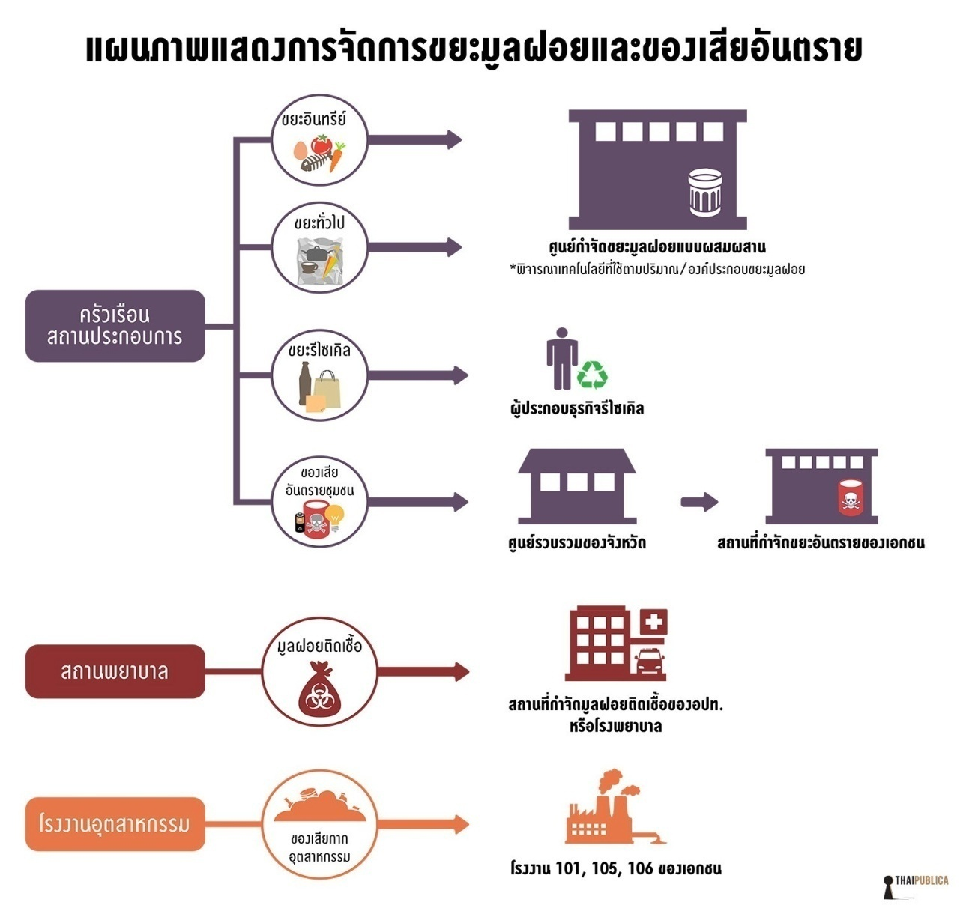

**ภาพที่ 2.6** แผนภาพแสดงการจัดการมูลฝอยและของเสียอันตราย

ที่มา : Thai Publica, 2014.

**2.3.1 ปริมาณและอัตราการเกิดมูลฝอย**

มูลฝอยที่เกิดขึ้นทั่วประเทศทั้งปริมาณและอัตราการเกิดมีแนวโน้มเพิ่มขึ้นทุกปีในปี พ.ศ. 2551 มี

ปริมาณมูลฝอยเกิดขึ้น 23.93 ล้านตัน ในปี พ.ศ.2552 มีปริมาณมูลฝอยเกิดขึ้น 24.11ล้านตัน ในปี พ.ศ. 2553 มีมูลฝอยเกิดขึ้น 24.22 ล้านตัน ในปี พ.ศ. 2555 มีปริมาณมูลฝอยเกิดขึ้น 24.73 ล้านตัน ในปี พ.ศ.2556 มีปริมาณมูลฝอยเกิดขึ้น 26.77 ล้านตัน ในปี พ.ศ. 2557 มีปริมาณมูลฝอยเกิดขึ้น 26.19 ล้านตัน

ในด้านอัตราการเกิดมูลฝอยนั้นตั้งแต่ปี พ.ศ. 2551-2557 มีอัตราการเกิดขยะมูลฝอยอยู่ระหว่าง 1.03-1.11กก./คน/วัน อัตราการเกิดมูลฝอยในปี พ.ศ. 2554 มีอัตราการเกิดมูลฝอย 1.08กก./คน/วัน ในปี พ.ศ. 2555 มีอัตราการเกิดมูลฝอย 1.05กก./คน/วัน ในปี พ.ศ. 2556 มีอัตราการเกิดมูลฝอย 1.15กก./คน/วัน ในปี พ.ศ. 2557 มีอัตราการเกิดมูลฝอย 1.11กก./คน/วัน ปริมาณและอัตราการเกิดมูลฝอยแสดงดังตารางต่อไปนี้

**ตารางที่ 2.2** ปริมาณและอัตราการเกิดมูลฝอยที่เกิดขึ้นในปี พ.ศ. 2551-2557

|  |  |  |
| --- | --- | --- |
| **ปี พ.ศ.** | **ปริมาณมูลฝอยที่เกิดขึ้น**  (ล้านตัน) | **อัตราการเกิดมูลฝอย**  (กก./คน/วัน) |
| 2551 | 23.93 | 1.03 |
| 2552 | 24.11 | 1.04 |
| 2553 | 24.22 | 1.04 |
| 2554 | 25.35 | 1.08 |
| 2555 | 24.73 | 1.05 |
| 2556 | 26.77 | 1.15 |
| 2557 | 26.19 | 1.11 |

ที่มา : สำนักจัดการกากของเสียและสารอันตราย, 2558.

**2.3.2 อัตราการเกิดมูลฝอยต่อวันในประเทศ**

อัตราการเกิดมูลฝอยต่อวันในประเทศโดยรวมแล้วมีแนวโน้มเพิ่มขึ้นทุกปีทั้งในกรุงเทพและปริมณฑล รวมทั้งเทศบาลและองค์กรปกครองส่วนท้องถิ่น ปริมาณมูลฝอยที่เกิดขึ้นในปี พ.ศ. 2555 เป็นดังนี้ กรุงเทพมหานครมีปริมาณมูลฝอย 11,000 ตันต่อวัน คิดเป็นร้อยละ 16.28 ของปริมาณมูลฝอยทั่วประเทศ เทศบาลมีปริมาณมูลฝอย 25,046 ตันต่อวัน คิดเป็นร้อยละ 37.06 องค์การบริหารส่วนตำบลมีปริมาณมูลฝอย 31,105 ตันต่อวัน คิดเป็นร้อยละ 46.03 เมืองพัทยามีปริมาณมูลฝอย 426 ตันต่อวัน คิดเป็นร้อยละ 0.63 ของปริมาณมูลฝอยทั่วประเทศ จะเห็นได้ว่าปริมาณมูลฝอยที่เกิดขึ้นเกือบร้อยละ 50.00 จะอยู่ในเขตพื้นที่องค์การบริหารส่วนตำบลแสดงดังตารางต่อไปนี้

**ตารางที่ 2.3** ปริมาณมูลฝอยที่เกิดขึ้นต่อวันในปี พ.ศ. 2555

|  |  |  |  |  |
| --- | --- | --- | --- | --- |
| **พื้นที่** | **ปริมาณมูลฝอย** | | | |
| **พ.ศ.2554**  (ตันต่อวัน) | **พ.ศ.2555** | | |
| (ตันต่อวัน) | **กำจัดถูกต้อง** | **คิดเป็นร้อยละ** |
| กรุงเทพมหานคร | 11,470 | 11,000 | 9,750 | 88.64 |
| เมืองพัทยา | 425 | 426 | 350 | 82.16 |
| เทศบาล | 19,011 | 25,046 | 4,375 | 17.47 |
| เขตองค์การบริหารส่วนตำบล | 38,544 | 31,105 | 1,477 | 4.75 |
| **รวม** | **69,450** | **67,577** | **15,952** | **23.61** |

ที่มา : กรมควบคุมมลพิษ, 2555.

อัตราการเกิดมูลฝอยในประเทศพบว่า เมืองพัทยามีอัตราการเกิดมูลฝอยมากที่สุด โดยมีจำนวน 3.90 กิโลกรัม/คน/วัน รองลงมาคือเทศบาลนครมีจำนวน 1.89 กิโลกรัม/คน/วัน และเทศบาลเมืองมีจำนวน 1.15 กิโลกรัม/คน/วัน ตามลำดับ แสดงดังตารางต่อไปนี้

**ตารางที่ 2.4** อัตราการเกิดมูลฝอยชุมชนเฉลี่ยขององค์กรปกครองส่วนท้องถิ่น

|  |  |
| --- | --- |
| **อัตราการเกิดมูลฝอย** | **กิโลกรัม/คน/วัน** |
| เทศบาลนคร | 1.89 |
| เทศบาลเมือง | 1.15 |
| เทศบาลตำบล | 1.02 |
| เมืองพัทยา | 3.90 |
| องค์การบริหารส่วนตำบล | 0.91 |

ที่มา : สำนักจัดการกากของเสียและสารอันตราย, 2558.

**2.3.3 ปริมาณมูลฝอยที่ถูกกำจัดและนำมาใช้ประโยชน์**

ปริมาณมูลฝอยที่เกิดขึ้นทั้งประเทศและปริมาณมูลฝอยที่ถูกนำไปกำจัด รวมทั้งปริมาณของมูลฝอยที่ถูกนำมาใช้ประโยชน์มีแนวโน้มสูงขึ้น เช่น ในปี พ.ศ. 2556 มีปริมาณมูลฝอยเกิดขึ้น 26.77 ล้านตัน มีปริมาณมูลฝอยที่ถูกกำจัดเพียง 7.27 ล้านตัน คิดเป็นร้อยละ 27.00 และมีปริมาณมูลฝอยที่ถูกนำมาใช้ประโยชน์ 5.15 ล้านตัน คิดเป็นร้อยละ 19.00 ในปี พ.ศ. 2557 มีมูลฝอยเกิดขึ้น 26.19 ล้านตัน มีปริมาณมูลฝอยที่ถูกกำจัดเพียง 7.88 ล้านตัน คิดเป็นร้อยละ 30.00 และมีปริมาณมูลฝอยที่ถูกนำมาใช้ประโยชน์ 4.82 ล้านตัน คิดเป็นร้อยละ 18.00 แสดงดังตารางต่อไปนี้

**ตารางที่ 2.5** ปริมาณมูลฝอยที่ถูกกำจัดและถูกนำมาใช้ประโยชน์ในปี พ.ศ. 2551-2557

|  |  |  |  |  |  |
| --- | --- | --- | --- | --- | --- |
| **ปี พ.ศ.** | **ปริมาณมูลฝอย**  **ที่เกิดขึ้น** (ล้านตัน) | **ปริมาณมูลฝอย**  **ที่ถูกกำจัด** | | **ปริมาณมูลฝอย**  **ที่ถูกนำมาใช้ประโยชน์** | |
| (ล้านตัน) | ร้อยละ | (ล้านตัน) | ร้อยละ |
| 2551 | 23.93 | 5.69 | 24.00 | 3.45 | 14.00 |
| 2552 | 24.11 | 5.97 | 25.00 | 3.86 | 16.00 |
| 2553 | 24.22 | 5.77 | 24.00 | 3.90 | 16.00 |
| 2554 | 25.35 | 5.64 | 22.00 | 4.10 | 16.00 |
| 2555 | 24.73 | 5.83 | 24.00 | 5.28 | 21.00 |
| 2556 | 26.77 | 7.27 | 27.00 | 5.15 | 19.00 |
| 2557 | 26.19 | 7.88 | 30.00 | 4.82 | 18.00 |

ที่มา : สำนักจัดการกากของเสียและสารอันตราย, 2558.

**2.3.4 ของเสียอันตราย**

ของเสียอันตราย มูลฝอยอันตราย หรือที่เรียกว่าขยะมีพิษ (Hazardous Wastes) หมายถึง ขยะ วัสดุที่ไม่ใช้แล้วผลิตภัณฑ์เสื่อมคุณภาพ หรือภาชนะบรรจุต่างๆที่มีองค์ประกอบหรือปนเปื้อนวัตถุ/สารอันตรายที่มีลักษณะเป็นสารพิษ สารไวไฟ สารเคมีที่กัดกร่อนได้ สารกัมมันตรังสี และสารที่ทำให้เกิดโรค เป็นต้น (กรมควบคุมมลพิษ, 2557)

ปริมาณและแหล่งกำเนิดของเสียอันตรายที่เกิดขึ้นทั่วประเทศสามารถแบ่งได้เป็น 3 แหล่งด้วยกันประกอบด้วย ของเสียอันตรายจากชุมชน ของเสียอันตรายจากแหล่งอุตสาหกรรมและของเสียอันตรายจำพวกขยะติดเชื้อ ปริมาณของเสียอันตรายที่เกิดขึ้นทั่วประเทศในปี พ.ศ. 2555 มีจำนวน 4.71 ล้านตัน ประกอบด้วยของเสียจากแหล่งต่างๆ ดังนี้

1. ของเสียอันตรายจากชุมชน (Household Hazardous Wastes) มีจำนวน 7 แสนตัน ซึ่งมี

มากกว่าครึ่งหรือร้อยละ 51.00 เป็นซากผลิตภัณฑ์เครื่องใช้ไฟฟ้าและอิเล็กทรอนิกส์ หรือที่เรียกว่าขยะอิเล็กทรอนิกส์ และอีกร้อยละ 49.00 เป็นของเสียอันตรายทั่วไปจากกลุ่มแบตเตอรี่ หลอดไฟ ภาชนะบรรจุสารเคมี กระป๋องสี ทินเนอร์ กระป๋องสเปรย์ กระป๋องบรรจุน้ำมันเครื่องที่ใช้แล้ว ยาหมดอายุ เป็นต้น ซึ่งส่วนใหญ่จะถูกทิ้งปะปนกับมูลฝอยทั่วไป จึงต้องสนับสนุนให้องค์กรปกครองส่วนท้องถิ่นที่มีสถานที่เก็บรวบรวมดำเนินการเพื่อส่งไปกำจัดยังผู้ให้บริการรีไซเคิลหรือกำจัดของเสียอันตราย

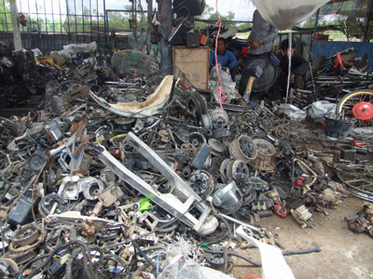 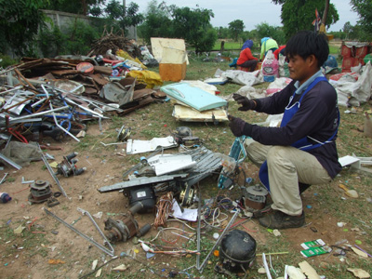

**ภาพที่ 2.7** การคัดแยกมูลฝอยอันตรายและมูลฝอยอิเล็กทรอนิกส์ที่จังหวัดบุรีรัมย์

ที่มา : ผู้จัดการออนไลน์, 2557.

(2) ของเสียอันตรายจากอุตสาหกรรม (Industrial Hazardous Wastes) มีจำนวน 3.95 ล้านตัน ได้รับการจัดการอย่างถูกต้องประมาณ 2.82 ล้านตัน โดยมีโรงงานผู้รับจัดการสิ่งปฏิกูลหรือวัสดุที่ไม่ใช้แล้วที่เป็นของเสียอันตรายทั่วประเทศรวมทั้งสิ้น 313 แห่ง ซึ่งมีขีดความสามารถในการรองรับของเสียอันตรายได้ถึง10.73 ล้านตันต่อปี

(3) มูลฝอยติดเชื้อ (Infectious Wastes) มีจำนวน 43,800 ตันต่อปี และมีแนวโน้มเพิ่มขึ้นทุกปี ซึ่งมีแหล่งกำเนิดมาจากสถานพยาบาลของรัฐหรือเอกชน โรงพยาบาล คลินิกสัตว์ และห้องปฏิบัติการเชื้ออันตราย ปัจจุบันการรวบรวมข้อมูลปริมาณมูลฝอยติดเชื้อจากสถานพยาบาลทุกประเภทและทุกขนาดยังเข้าระบบไม่สมบูรณ์ ทำให้มีมูลฝอยติดเชื้อบางครั้งถูกทิ้งรวมมากับมูลฝอยทั่วไปและนำไปกำจัดอย่างไม่ถูกต้องตามหลักวิชาการ

ปัจจุบันเนื่องจากยังไม่มีระบบติดตามตรวจสอบการดำเนินงานการเก็บขนและกำจัดมูลฝอยติดเชื้อตามพระราชบัญญัติการสาธารณสุข พ.ศ. 2535 และฉบับแก้ไขเพิ่มเติม พ.ศ. 2550 และกฎกระทรวงว่าด้วยการกำจัดมูลฝอยติดเชื้อ พ.ศ. 2545 กรมอนามัยและกรมควบคุมมลพิษจึงได้ร่วมมือกันเริ่มต้นวางระบบการบริหารจัดการมูลฝอยติดเชื้อของโรงพยาบาลทั่วประเทศตั้งแต่การรวบรวมข้อมูล การกำกับการขนส่ง (Manifest) วิธีกำจัดและการควบคุมบริษัทที่รับขยะติดเชื้อเหล่านี้ไปกำจัด

**2.3.5 การตกค้างสะสมของมูลฝอยในสถานที่กำจัดมูลฝอย**

การจัดการมูลฝอยของหน่วยงานที่รับผิดชอบและเกี่ยวข้องในปัจจุบันมีศักยภาพในการบริหารจัดการแตกต่างกัน เช่น บางพื้นที่ใช้การจัดการกำจัดมูลฝอยแบบฝังกลบ หรือการจัดการแบบใช้เตาเผา หรือใช้แบบผสมผสาน และหากสถานที่ในการกำจัดมูลฝอยมีการดำเนินการไม่ถูกต้องและไม่ถูกหลักวิชาการ ทำให้เกิดการตกค้างสะสมของมูลฝอยซึ่งมีปริมาณมูลฝอยเกิดขึ้นต่อปีเป็นจำนวนมากการบริการเก็บขนและการขนส่งมูลฝอยไปสถานกำจัดมูลฝอยจึงทำให้มีปริมาณมูลฝอยตกค้างเป็นจำนวนมาก

จากการสำรวจปริมาณมูลฝอยพบว่าในปี พ.ศ. 2555 ปริมาณมูลฝอยที่เกิดขึ้นทั่วประเทศเท่ากับ 24.73 ล้านตัน หรือมีค่าเฉลี่ย 67,577 ตันต่อวัน โดยมีปริมาณมูลฝอยชุมชนที่ประชาชนนำมาทิ้งในถัง ประมาณ 15.90 ล้านตัน องค์กรปกครองส่วนท้องถิ่นสามารถเก็บขนได้ประมาณ 11.90 ล้านตัน และสามารถนำไปกำจัดอย่างถูกหลักวิชาการประมาณ 5.83 ล้านตัน และมีมูลฝอยถูกนำกลับไปใช้ประโยชน์รวมกันประมาณ 5.28 ล้านตัน ส่วนที่เหลืออีกประมาณ 13.62 ล้านตัน เป็นมูลฝอยตกค้างที่องค์กรปกครองส่วนท้องถิ่นรวบรวมนำไปกำจัดโดยวิธีการไม่ถูกต้อง เช่น เทกองหรือเผากลางแจ้ง นอกจากนี้ยังมีมูลฝอยที่ตกค้างในพื้นที่ต่างๆ หรือการลักลอบทิ้งในบ่อดินเก่าหรือพื้นที่รกร้างว่างเปล่า โดยเฉพาะองค์กรปกครองส่วนท้องถิ่นขนาดเล็กและในพื้นที่ห่างไกล ซึ่งยังมีระบบการเก็บรวบรวมไม่ครอบคลุมพื้นที่บริการและกำจัดยังไม่ถูกหลักวิชาการ ส่งผลให้เกิดการตกค้างของมูลฝอยในพื้นที่นั้นๆ

ในปี พ.ศ. 2556 มีปริมาณขยะมูลฝอยตกค้างสะสมทั่วประเทศถึง 28.00 ล้านตัน ในปี พ.ศ. 2557 มีปริมาณขยะมูลฝอยตกค้างสะสมถึง 14.70 ล้านตัน ดังนั้นปริมาณขยะมูลฝอยตกค้างสะสมทั้งประเทศจึงเป็นปัญหาหลักอย่างหนึ่งที่ต้องแก้ไข และในปัจจุบันจากนโยบายของรัฐบาลในการกำจัดขยะมูลฝอยเก่าที่ตกค้างในแต่ละจังหวัดและพื้นที่จึงทำให้มีปริมาณขยะมูลฝอยตกค้างสะสมลดลงเป็นจำนวนมาก ดังตารางต่อไปนี้

**ตารางที่ 2.6** ปริมาณมูลฝอยที่เกิดขึ้นระหว่างปี พ.ศ. 2556 - 2557

|  |  |  |  |
| --- | --- | --- | --- |
| **รายละเอียด** | **ปริมาณมูลฝอย** (ล้านตัน/ปี) | | **การเปลี่ยนแปลง**  (ร้อยละ) |
| **ปี 2556** | **ปี 2557** |
| มูลฝอยชุมชนที่เกิดขึ้น | 26.77 | 26.19 | -2.16 |
| มูลฝอยชุมชนที่เก็บขนได้ | 14.36 | 14.81 | +3.13 |
| มูลฝอยชุมชนที่กำจัดอย่างถูกต้อง | 7.42 | 7.88 | +6.20 |
| มูลฝอยชุมชนที่ใช้ประโยชน์ | 5.15 | 4.82 | -6.41 |
| มูลฝอยชุมชนที่ตกค้างสะสม | 28.00 | 14.80 | -47.14 |

ที่มา : สำนักจัดการกากของเสียและสารอันตราย, 2558.

จากการสำรวจพบว่า จังหวัดสมุทรปราการมีปริมาณการตกค้างสะสมของมูลฝอยในสถานที่กำจัดที่ดำเนินการไม่ถูกต้องมีปริมาณมากที่สุด มีจำนวน 2,001,960.00 ตัน รองลงมาคือจังหวัดนครศรีธรรมราช มีจำนวน 1,047,357.60 ตัน และจังหวัดกาญจนบุรี มีจำนวน 934,598.00 ตัน ตามลำดับ ดังตารางต่อไปนี้

**ตารางที่ 2.7** จังหวัดที่มีมูลฝอยตกค้างสะสมในสถานที่กำจัดที่ดำเนินการไม่ถูกต้อง 10 จังหวัดแรกสุด

|  |  |  |
| --- | --- | --- |
| **ลำดับที่** | **จังหวัด** | **ปริมาณมูลฝอยตกค้างสะสม**  (ตัน) |
| 1 | สมุทรปราการ | 2,001,960.00 |
| 2 | นครศรีธรรมราช | 1,047,357.60 |
| 3 | กาญจนบุรี | 934,598.00 |
| 4 | พระนครศรีอยุธยา | 780,031.20 |
| 5 | ขอนแก่น | 767,967.24 |
| 6 | นครราชสีมา | 760,825.00 |
| 7 | เพชรบุรี | 682,937.50 |
| 8 | ฉะเชิงเทรา | 655,033.00 |
| 9 | ชลบุรี (รวมเมืองพัทยา) | 591,386.00 |
| 10 | ปราจีนบุรี | 552,678.52 |

ที่มา : สำนักจัดการกากของเสียและสารอันตราย, 2558.

**2.3.6 สถานที่กำจัดมูลฝอยแบบถูกต้องและไม่ถูกต้อง**

การกำจัดมูลฝอยของประเทศ มีปริมาณมูลฝอยที่ถูกเก็บขนนำไปกำจัดจำนวน 14.81 ล้านตันในปี พ.ศ. 2557 โดยถูกนำไปกำจัด ณ สถานที่กำจัดมูลฝอยทั้งแบบถูกต้องและไม่ถูกต้อง จำนวน 2,450 แห่งหรือสถานที่ทั่วประเทศทั้งของรัฐบาลและเอกชน ซึ่งมีสถานที่กำจัดมูลฝอยแบบถูกต้องตามหลักสุขาภิบาลมีเพียง 480 แห่ง คิดเป็นร้อยละ 19.83 และมีสถานที่กำจัดมูลฝอยแบบไม่ถูกต้องตามหลักสุขาภิบาลถึง 1,970 แห่ง คิดเป็นร้อยละ 80.17 ดังนั้นจะเห็นว่าสถานที่กำจัดมูลฝอยมีมากถึงร้อยละ 80.00 ที่มีการกำจัดมูลฝอยแบบไม่ถูกต้องตามหลักสุขาภิบาล (สำนักจัดการกากของเสียและสารอันตราย, 2558)

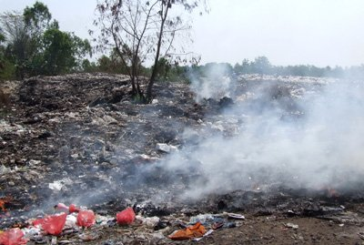 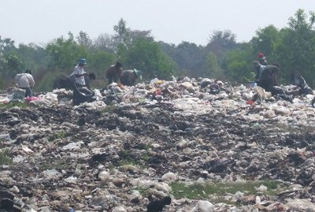

**ภาพที่ 2.8** สถานที่กำจัดมูลฝอยแบบกองกลางแจ้ง

ที่มา : ผู้จัดการออนไลน์, 2558.

**2.4 ระบบการกำจัดมูลฝอยในประเทศไทย**

ในปัจจุบันการกำจัดมูลฝอยในประเทศไทยมีระบบการกำจัดมูลฝอยอยู่ 3 ประเภทด้วยกันดังนี้

ประเภทที่ 1 การกำจัดมูลฝอยแบบถูกหลักสุขาภิบาล อาทิเช่น การฝังกลบเชิงวิศวกรรม การฝังกลบอย่างถูกหลักสุขาภิบาล การใช้เตาเผา และการทำปุ๋ยหมัก

ประเภทที่ 2 การกำจัดแบบยอมรับได้ อาทิเช่น การฝังกลบแบบเทกองควบคุม (Control Dump) ขนาดน้อยกว่า 50 ตันต่อวัน ระบบเตาเผาขนาดน้อยกว่า 10 ตันต่อวันที่มีระบบกำจัดอากาศเสีย

ประเภทที่ 3 การกำจัดแบบไม่ถูกต้อง อาทิเช่น การฝังกลบแบบเทกอง การเผากลางแจ้ง การใช้เตาเผาที่ไม่มีระบบกำจัดมลพิษทางอากาศ

การกำจัดมูลฝอยของประเทศไทยพบว่า ในปี พ.ศ. 2557 มีสถานที่กำจัดมูลฝอยแบบถูกต้องตามหลักวิชาการมีจำนวนทั้งสิ้น 480 แห่ง สถานที่กำจัดมูลฝอยแบบไม่ถูกต้องตามหลักวิชาการที่เปิดดำเนินการมีจำนวนทั้งสิ้น 1,970 แห่ง ดังนั้นระบบการกำจัดมูลฝอยทั้งหมดมีจำนวน 2,450 แห่ง แสดงดังตารางต่อไปนี้

**ตารางที่ 2.8** การจำแนกการกำจัดมูลฝอยชุมชน

|  |  |  |
| --- | --- | --- |
| **การกำจัดแบบถูกต้อง** | | **การกำจัดแบบไม่ถูกต้อง** |
| **การกำจัดแบบถูกหลักวิชาการ** | **การกำจัดแบบยอมรับได้** | **การกำจัดแบบไม่ถูกหลักวิชาการ** |
| 1. การฝังกลบเชิงวิศวกรรม(Engineering Landfill) | 1. Appropriate Landfill เช่น Control Dump ขนาดน้อยกว่า 50 ตันต่อวัน | 1. Open Dump |
| 2. การฝังกลบอย่างถูกหลักสุขาภิบาล (Sanitary Landfill) | 2. เตาเผา ขนาดน้อยกว่า 10 ตันต่อวัน ที่มีระบบกำจัดอากาศเสีย | 2. Control Dump ขนาดตั้งแต่ 50 ตันต่อวัน |
| 3. เตาเผา | 3. Open Burning |
| 4. การแปรรูปเพื่อผลิตพลังงาน(Waste To Energy) | 4. เตาเผาที่ไม่มีระบบกำจัดมลพิษทางอากาศ |
| 5. การหมักทำปุ๋ย (Compost) |
| 6. การกำจัดมูลฝอยแบบเชิงกล -ชีวภาพ (MBT) |

ที่มา : สำนักจัดการกากของเสียและสารอันตราย, 2558.

สำหรับพื้นที่หรือสถานที่ที่ใช้กำจัดมูลฝอยแบบถูกต้องตามหลักสุขาภิบาล ที่สามารถเปิดดำเนินการในปี 2557 นั้นประกอบด้วย การฝังกลบอย่างถูกหลักสุขาภิบาล/การฝังกลบเชิงวิศวกรรม การฝังกลบแบบผสมผสาน การใช้เตาเผาที่มีระบบกำจัดมลพิษทางอากาศ ทั้งของรัฐบาลและของเอกชน มีดังต่อไปนี้

**ตารางที่ 2.9** สถานที่กำจัดมูลฝอยแบบถูกต้องในปี พ.ศ. 2557 ที่เปิดดำเนินการ

|  |  |  |  |
| --- | --- | --- | --- |
| **สถานที่กำจัดมูลฝอยของรัฐบาล** | | **สถานที่กำจัดมูลฝอยของเอกชน** | |
| **ประเภท** | **จำนวน** (แห่ง) | **ประเภท** | **จำนวน** (แห่ง) |
| การฝังกลบอย่างถูกหลักสุขาภิบาล/การฝังกลบเชิงวิศวกรรม | 73 | การฝังกลบอย่างถูกหลักสุขาภิบาล/การฝังกลบเชิงวิศวกรรม | 5 |
| การฝังกลบแบบเทกองควบคุม ขนาดน้อยกว่า 50 ตันต่อวัน | 356 | การฝังกลบแบบเทกองควบคุม ขนาดน้อยกว่า 50 ตันต่อวัน | 25 |
| เตาเผาที่มีระบบกำจัดมลพิษทางอากาศ | 1 | เตาเผาที่มีระบบกำจัดมลพิษทางอากาศ | 2 |
| เตาเผาขนาดน้อยกว่า 10 ตันต่อวัน ที่มีระบบกำจัดอากาศเสีย (ไซโคลน) | 2 | การแปรรูปเพื่อผลิตพลังงาน | 2 |
| แบบผสมผสาน | 12 |
| การกำจัดขยะมูลฝอยแบบเชิงกล –ชีวภาพ | 1 | การกำจัดขยะมูลฝอยแบบเชิงกล –ชีวภาพ | 1 |
| รวม (รัฐบาล) | 445 | รวม (เอกชน) | 35 |
| **สถานที่กำจัดมูลฝอยแบบถูกต้องรวมทั้งสิ้น 480 แห่ง** | | | |

ที่มา : สำนักจัดการกากของเสียและสารอันตราย, 2558.

ในส่วนสถานที่กำจัดมูลฝอยที่เปิดดำเนินการแบบไม่ถูกต้องตามหลักสุขาภิบาล ในปี พ.ศ. 2557 มีจำนวนทั้งสิ้น 1,970 แห่ง เป็นสถานที่กำจัดมูลฝอยของรัฐบาลจำนวน 1,843 แห่ง และเป็นสถานที่กำจัดมูลฝอยของเอกชนจำนวน 127 แห่ง ดังตารางต่อไปนี้

**ตารางที่ 2.10** สถานที่กำจัดมูลฝอยแบบไม่ถูกต้องใน ปี พ.ศ. 2557 ที่เปิดดำเนินการ

|  |  |  |  |
| --- | --- | --- | --- |
| **สถานที่กำจัดมูลฝอยของรัฐบาล** | | **สถานที่กำจัดมูลฝอยของเอกชน** | |
| **ประเภท** | **จำนวน** (แห่ง) | **ประเภท** | **จำนวน** (แห่ง) |
| การฝังกลบแบบเทกองควบคุม ขนาดมากกว่า 50 ตันต่อวัน | 18 | การฝังกลบแบบเทกองควบคุม ขนาดมากกว่า 50 ตันต่อวัน | 7 |
| การกำจัดแบบเทกอง | 1,783 | การกำจัดแบบเทกอง | 115 |
| เตาผาที่ไม่มีระบบกำจัดมลพิษทางอากาศ | 42 | เตาผาที่ไม่มีระบบกำจัดมลพิษทางอากาศ | 5 |
| รวม (รัฐบาล) | 1,843 | รวม (เอกชน) | 127 |
| **สถานที่กำจัดมูลฝอยแบบไม่ถูกต้อง รวมทั้งสิ้น 1,970 แห่ง** | | | |

ที่มา : สำนักจัดการกากของเสียและสารอันตราย, 2558.

เมื่อนำสถานที่กำจัดมูลฝอยแบบถูกต้องจำนวน 480 แห่ง และสถานที่กำจัดมูลฝอยแบบไม่ถูกต้องจำนวน 1,970 แห่ง จะมีสถานที่กำจัดมูลฝอยทั้งสิ้น 2,450 แห่ง ดังนั้นจะมีสถานที่กำจัดมูลฝอยแบบถูกต้องคิดเป็นพียงร้อยละ 19.59 เท่านั้นซึ่งนับว่าน้อยมากและการกำจัดมูลฝอยที่ไม่ถูกต้องมีจำนวนมากที่สุดคือทั้งของรัฐและเอกชนคือการกำจัดแบบเทกอง มีจำนวนทั้งสิ้น 1,898 แห่ง คิดเป็นร้อยละ 77.47 ของสถานที่กำจัดมูลฝอยทั้งหมด

**2.5 การกำจัดมูลฝอยโดยใช้เตาเผา**

การเผาในเตาเผา หมายถึง การนำมูลฝอยเข้าสู่กระบวนการสันดาปภายใต้การควบคุมทำให้กลายเป็นก๊าซและสารตกค้างที่ไม่สามารถเผาไหม้ได้อีกต่อไปแล้ว ได้แก่ เถ้า

ระบบการเผาไหม้มวล (Mass Burn System) หมายถึง การเผาทำลายมูลฝอยในสภาพที่รับเข้ามาโดยไม่ต้องมีกระบวนการจัดการเบื้องต้นก่อน

หัวใจของโรงกำจัดมูลฝอยโดยวิธีการเผา คือระบบการเผาไหม้ ซึ่งสามารถแบ่งได้ออกเป็น 2 ประเภท คือ ระบบการเผาไหม้มวลเป็นการเผาทำลายมูลฝอยในสภาพที่รับเข้ามาโดยไม่ต้องมีกระบวนการจัดการเบื้องต้นก่อน และอีกประเภทหนึ่งคือระบบการเผาไหม้ที่มีการจัดการเบื้องต้น (Burning of Pre heated and Homogenized Waste) การเผาในเตาเผาเป็นการนำมูลฝอยเข้าสู่กระบวนการสันดาปภายใต้การควบคุมทำให้กลายเป็นก๊าซและสารตกค้างที่ไม่สามารถเผาไหม้ได้อีกต่อไปแล้ว ได้แก่ เถ้า การสันดาปมักกระทำที่อุณหภูมิสูงประมาณ 1,500-1,800 องศาฟาเรนไฮท์ (600-1,000 องศาเซลเซียส) ซึ่งเป็นช่วงอุณหภูมิที่สามารถสันดาปได้ทั้งของเสียที่อยู่ในสภาพของแข็ง ของเหลวและก๊าซ และต้องควบคุมอุณหภูมิสม่ำเสมอตลอดการสันดาป หากอุณหภูมิสูงกว่านี้และไม่สม่ำเสมอกันจะเกิดการแตกร้าวของเตาเผา

สถานที่กำจัดมูลฝอยที่ถูกต้องตามหลักวิชาการด้วยระบบเตาเผา (Incinerator System : IS)ประกอบด้วย เทศบาลนครภูเก็ต จังหวัดภูเก็ต องค์การบริหารส่วนตำบลเกาะเต่า จังหวัดสุราษฎร์ธานี และเทศบาลนครเกาะสมุย จังหวัดสุราษฎร์ธานี (กรมควบคุมมลพิษ, 2555)

การเผาโดยใช้เตาเผาในประเทศไทยจากการสำรวจโดยสำนักจัดการกากของเสียและสารอันตรายในปีพ.ศ.2557 พบว่า สถานที่กำจัดมูลฝอยด้วยวิธีการเผารวมทั้งสิ้น 52 แห่ง ที่เปิดดำเนินการทั้งที่ถูกต้องตามหลักวิชาการและไม่ถูกต้องตามหลักวิชาการ แบ่งเป็นเตาเผาที่มีระบบกำจัดมลพิษทางอากาศและแบบเตาเผาที่ไม่มีระบบกำจัดมลพิษทางอากาศ ทั้งของรัฐบาลและเอกชน ดังตารางต่อไปนี้

**ตารางที่ 2.11** สถานที่กำจัดมูลฝอยด้วยระบบเตาเผาทั้งของรัฐบาลและเอกชน ในปี พ.ศ. 2557

|  |  |  |
| --- | --- | --- |
| **ประเภทการกำจัดมูลฝอยด้วยเตาเผา** | **รัฐบาล** (แห่ง) | **เอกชน** (แห่ง) |
| เตาเผาที่มีระบบกำจัดมลพิษทางอากาศ | 1 | 2 |
| เตาเผาขนาดน้อยกว่า 10 ตันต่อวันที่มีระบบกำจัดมลพิษทางอากาศ (ไซโคลน) | 2 | - |
| เตาเผาที่ไม่มีระบบกำจัดมลพิษทางอากาศ | 42 | 5 |
| รวม | 45 | 7 |
| **รวมทั้งหมด** | **52** | |

ที่มา : สำนักจัดการกากของเสียและสารอันตราย, 2557.

**2.5.1 เตาเผามูลฝอย** (Incinerator)

เตาเผามูลฝอยเป็นวิธีการกำจัดมูลฝอยอีกวิธีหนึ่งเมื่อไม่มีสถานที่ฝังกลบเพียงพอ เนื่องจากการเผามูลฝอยจะช่วยลดปริมาตรมูลฝอยลงอย่างมากทำให้ปริมาณมูลฝอยที่ส่งเข้าเตาเผาเหลือเป็นขี้เถ้าประมาณไม่เกิน 10% (โดยปริมาตร)หรือประมาณ 25-30% (โดยน้ำหนัก) ซึ่งขี้เถ้าที่ได้จะถูกนำไปฝังกลบอย่างถูกวิธีหรือใช้ผลิตเป็นวัสดุก่อสร้างต่อไป นอกจากนี้ในบางพื้นที่ที่มีปริมาณมูลฝอยอยู่มากสามารถที่จะนำพลังงานความร้อนที่ได้จากการเผามูลฝอยมาใช้ในการผลิตไอน้ำเพื่อผลิตกระแสไฟฟ้าได้   
 การใช้เตาเผาในการกำจัดมูลฝอยเป็นการลงทุนที่สูงในระยะแรกไม่เฉพาะกับตัวเตาเผาเท่านั้นแต่ที่สำคัญจะต้องมีระบบบำบัดอากาศเสียที่มีประสิทธิภาพสูงเพราะการเผามูลฝอยที่มีส่วนประกอบหลากหลายและมีสัดส่วนไม่คงที่อาจก่อให้เกิดมลพิษทางอากาศได้เทคโนโลยีนี้นิยมในทวีปยุโรปและประเทศญี่ปุ่น

จุดสำคัญของระบบเตาเผาคือ ต้องไม่ให้มีสารหรือวัตถุที่ระเบิดได้เข้าไปในเตาเผาอย่างเด็ดขาด เช่น

กระป๋องสเปรย์ เพราะจะสร้างความเสียหายอย่างรุนแรงต่อโครงสร้างของหม้อไอน้ำได้ นอกจากนี้ในการออกแบบต้องคำนึงถึงองค์ประกอบและคุณสมบัติของมูลฝอยซึ่งไม่เหมือนชีวมวลทั่วไป เช่น มีความชื้นสูง มีความหลากหลายไม่สม่ำเสมอของคุณสมบัติ (Non-Homogeneous) และมีค่าความร้อนต่ำ รวมถึงการเผาสารอันตรายที่หลุดออกจากการคัดแยก เช่น ถ่านไฟฉายและแบตเตอรี่ ทำให้ต้องติดตั้งอุปกรณ์บำบัดก๊าซทิ้งเป็นกรณีพิเศษรวมถึงขี้เถ้าต้องนำไปฝังกลบอย่างถูกหลักวิชาการ การกำจัดมูลฝอยโดยการเผาจึงมีค่าใช้จ่ายในการก่อสร้างและการดำเนินงานค่อนข้างสูงกว่าวิธีอื่นๆ

การใช้เตาเผามูลฝอยมีองค์ประกอบดังนี้

1. **การชั่งน้ำหนักมูลฝอย** เพื่อให้ทราบปริมาณมูลฝอยที่จะทำการเผาในเตาเผาโดยการชั่งรถเก็บขน

มูลฝอยทั้งคันรถเช่นเดียวกับการชั่งน้ำหนักรถบรรทุกมูลฝอยโดยทั่วไป และต้องชั่งหาน้ำหนักของสารตกค้างจากการเผาไหม้หรือขี้เถ้า

1. **บ่อหรือหลุมรับมูลฝอย** (Storage Pit or Bin) เป็นบ่อหรือหลุมรับมูลฝอยก่อนที่จะถูกป้อนเข้าสู่

เตาเผา ความจุของบ่อหรือหลุมรับมูลฝอยขึ้นอยู่กับการป้อนมูลฝอยเข้าสู่เตาเผาแบบต่อเนื่อง (Continuous Feed) หรือแบบเป็นคราวๆไม่ต่อเนื่อง (Batch or Intermittent Feed) หากเป็นการป้อนแบบต่อเนื่องควรให้มีขนาดความจุของบ่อหรือหลุมรับมูลฝอยอย่างน้อย 3 เท่าของปริมาณมูลฝอยที่ถูกป้อนเข้าสู่เตาเผาในแต่ละวัน หากเป็นการป้อนแบบไม่ต่อเนื่องควรให้มีขนาดความจุของบ่อหรือหลุมมากกว่า 1.5 เท่าของปริมาณมูลฝอยที่จะถูกป้อนเข้าสู่เตาเผาในแต่ละวัน

1. **ระบบป้อนมูลฝอย** (Feed System) เป็นระบบอุปกรณ์หรือเครื่องมือที่ใช้ในการนำมูลฝอยจาก

บ่อหรือหลุมรับมูลฝอยเข้าสู่เตาเผาซึ่งมีหลายรูปแบบอาจเป็นแบบเครนหรือก้ามปู หรืออาจเป็นรถตัก

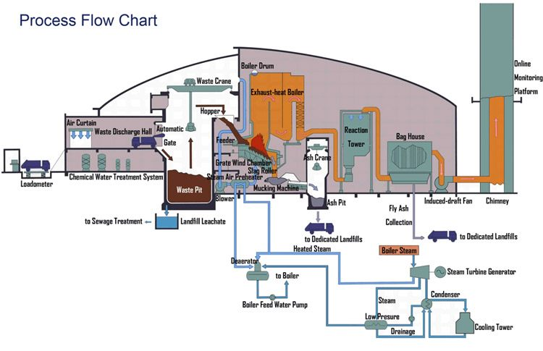

**ภาพที่ 2.9** กระบวนการทำงานของเตาเผามูลฝอยชุมชน

ที่มา : PJT Technology Co.,Ltd., 2010.

1. **การสันดาปมูลฝอยในเตาเผา** (Refuse Combustion in Incineration) การสันดาปมูลฝอยใน

เตาเผาที่สมบูรณ์จะต้องทำการเผาไหม้มูลฝอยให้กลายเป็นก๊าซคาร์บอนไดออกไซด์และขี้เถ้า ปัจจัยที่สำคัญต่อการทำให้เกิดการเผาไหม้ที่สมบูรณ์มี 3 ประการดังนี้

(4.1) เวลา (Time) ในการสันดาปจะต้องนานพอที่จะให้เกิดการไล่ความชื้นออกจากมูลฝอย

(4.2) อุณหภูมิ (Temperature) ในการสันดาปมูลฝอยจะต้องสูงกว่าจุดติดไฟของมูลฝอยซึ่ง

อย่างน้อยควรจะสูงกว่า 1,400-1,800 องศาฟาเรนไฮต์

(4.3) การหมุนวนของอากาศ (Turbulence) เพื่อให้เกิดการกวนผสมระหว่างอากาศและมูลฝอยที่ติดไฟได้

**(5) การกำจัดของเสียอื่นๆ** ของเสียที่ออกจากเตาเผานอกจากอากาศเสียแล้วยังได้แก่ สารตกค้างจากการเผาไหม้ เช่น ขี้เถ้า (ashes) ขี้เถ้าบิน (fly ashes) หรืออาจเป็นน้ำเสียจากการล้างเตาเผา ของเสียที่เป็นสารตกค้างมักถูกนำไปกำจัดด้วยวิธีการฝังกลบแบบถูกหลักสุขาภิบาล (Sanitary Landfill) ส่วนน้ำเสียที่ออกจากการใช้เตาเผานั้นต้องนำไปบำบัดให้อยู่ในภาวะที่ปลอดภัยเสียก่อนที่จะกำจัดทิ้งลงสู่แหล่งน้ำสาธารณะ

**(6) การกำจัดก๊าซร้อน** ก๊าซที่ออกมาจากเตาเผาได้แก่ ก๊าซคาร์บอนไดออกไซด์ ไอน้ำ และก๊าซออกซิเจนที่มากเกินความต้องการ และก๊าซที่ก่อให้เกิดมลพิษทางอากาศ ได้แก่ ไนโตรเจนออกไซด์ คาร์บอนมอนอกไซด์ ออกไซด์ของซัลเฟอร์ และไฮโดรเจนคลอไรด์ การกำจัดก๊าซดังกล่าวต้องใช้อุปกรณ์กำจัดที่ออกแบบไว้ในระบบของเตาเผาได้แก่ ห้องถุงกรอง (Bag House Filter) เครื่องตกตะกอนไฟฟ้าสถิต (Electrostatics Precipitator) ไซโคลน (Cyclone) หรือแบบห้องถังกรองเปียก (Wet Scrubber) ซึ่งก๊าซที่ออกมาจากเตาเผาจะมีอุณหภูมิสูงมากจำเป็นต้องมีการปรับอุณหภูมิของก๊าซที่ออกมาจากเตาเผาให้มีอุณหภูมิประมาณ 450-500 องศาฟาเรนไฮท์ หรือหากต้องการปล่อยออกสู่ปล่องระบายควัน (Stack) อุณหภูมิของก๊าซจะต้องไม่สูงกว่า 1,000 องศาฟาเรนไฮท์ โดยปล่องระบายควันต้องออกแบบให้มีความสูงประมาณ 150-200 ฟุต

**2.5.2 ชนิดของเตาเผามูลฝอย** มีดังนี้

**1. เตาเผามูลฝอยชนิดตะกรับ** (Stoker-Fired Incinerator)  
 เป็นเตาเผาที่ใช้หลักการในการเผาไหม้ที่ให้อากาศเกินพอโดยอุณหภูมิภายในเตาประมาณ 850-1,200 องศาเซลเซียส เป็นรูปแบบที่นิยมใช้กันมากเหมาะสำหรับใช้กับมูลฝอยที่มีปริมาณมากประมาณ 150 ตันต่อวันขึ้นไป การทำงานเริ่มจากรถเก็บขนมูลฝอยมาถ่ายเทลงบ่อรับมูลฝอยจากนั้นเครนหรือก้ามปูทำหน้าที่ในการตักและป้อนมูลฝอยเข้าสู่ช่องเตาเผาด้วยแรงโน้มถ่วงซึ่งมีตะกรับอยู่เพื่อทำหน้าที่เคลื่อนมูลฝอยให้ผสมกันและกระจายตลอดทั่วเตาเผาทำให้การเผาไหม้มูลฝอยเป็นไปได้อย่างทั่วถึง ความร้อนที่ได้สามารถนำกลับมาเป็นพลังงานและนำไปใช้ประโยชน์ได้ส่วนเถ้าที่ได้จากการเผาไหม้แบ่งเป็น 2 ส่วน คือ เถ้าหนักคือเถ้าที่เหลืออยู่กับเตาเผา (Bottom ash) และเถ้าลอยคือเถ้าที่ลอยปะปนไปกับอากาศเสีย (Fly ash) เถ้าหนักจะถูกลำเลียงไปยังบ่อรับเถ้าส่วนเถ้าลอยจะปนไปกับอากาศเสียเข้าสู่ระบบบำบัดอากาศ ซึ่งนิยมใช้ชุดถุงกรอง (Bag Filter) หรือเครื่องดักจับฝุ่นแบบไฟฟ้าสถิต (Electrostatic Precipitator) ก่อนที่จะระบายออกสู่บรรยากาศภายนอก เช่น ระบบเตาเผามูลฝอยแบบดังกล่าวซึ่งใช้ในเทศบาลภูเก็ตเตาเผามูลฝอยชนิดตะกรับ (Stoker-Fired Incinerator) แบ่งตามลักษณะการป้อนเชื้อเพลิงได้เป็น 2 ชนิด คือระบบสโตกเกอร์ที่เชื้อเพลิงถูกป้อนเข้าสู่เตาทางด้านบน (Overfeed Stoker) และระบบสโตกเกอร์ที่เชื้อเพลิงถูกป้อนเข้าสู่เตาเผาทางด้านล่าง (Underfeed Stoker)

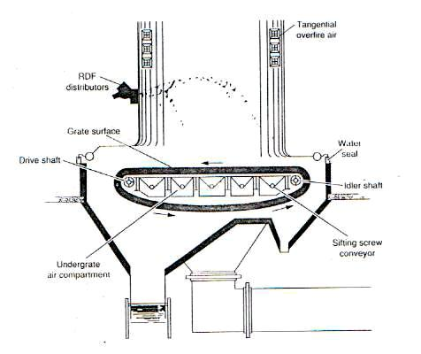

**ภาพที่ 2.10** ภาพตัดขวางของ RDF-fired combustor ที่มีตะกรับชนิดเคลื่อนที่ (traveling grate stoker)

ที่มา : Tchobanoglouset al., 1993.

**2. เตาเผาชนิดใช้ตัวกลางนำความร้อน** (Fluidized Bed Incinerator)  
 เป็นเตาเผามูลฝอยที่ใช้ตัวกลางในการนำความร้อนโดยตัวกลางต้องมีคุณสมบัติในการกระจายความร้อนได้เป็นอย่างดี ซึ่งมูลฝอยที่จะนำมาเผาต้องผ่านการลดขนาดให้มีขนาดเล็กลงก่อนเมื่อมูลฝอยถูกลำเลียงมายังช่องเผา ตัวกลางและมูลฝอยจะถูกกวนผสมกันในเตาและเผาไหม้โดยใช้อากาศเกินพอโดยใช้อากาศเป่าทำให้มูลฝอยมีพฤติกรรมเหมือนกับของไหลมีอุณหภูมิการเผาไหม้ประมาณ 600-1,000 องศาเซลเซียส อากาศจะไหลผ่านชั้นของเชื้อเพลิงและเมื่อเพิ่มค่าความเร็วของอากาศถึงค่าหนึ่ง เชื้อเพลิงที่วางอยู่จะลอยตัวขึ้นมีลักษณะคล้ายของไหลในตอนเริ่มติดเตานั้น เบดจะได้รับความร้อนจากภายนอกจนอุณหภูมิถึงจุดติดไฟของเชื้อเพลิงหลังจากนั้นเชื้อเพลิงจะถูกป้อนเข้าไปอย่างสม่ำเสมอ การเผาไหม้จะเกิดขึ้นทั่วๆบริเวณเตาโดยปกติจะใส่สารเฉื่อย (Inert Material) เช่น ทราย หรือสารที่ทำปฏิกิริยา (Reaction Material) เช่น หินปูน (Limestone) หรือตัวเร่งปฏิกิริยา (Catalyst) ซึ่งจะช่วยในด้านการถ่ายเทความร้อนและช่วยทำความสะอาดภายในเตา

**ข้อดีของเตาเผาแบบ Fluidized Bed Incinerator** คือมีความยืดหยุ่นในการรับมูลฝอยที่มีคุณสมบัติไม่สม่ำเสมอได้มากกว่าเตาเผาชนิดตะกรับและสามารถควบคุมอุณหภูมิและคุณภาพของการเผาไหม้มูลฝอยได้ดีกว่าแบบตะกรับจึงทำให้สามารถควบคุมมลสารและก๊าซมลพิษ ได้แก่ ออกไซด์ของไนโตรเจน (NOx) คาร์บอนมอนอกไซด์ (CO) ได้ดีกว่าเตาเผาแบบตะกรับและมีประสิทธิภาพทางความร้อนสูงกว่า  
 **ข้อเสียของเตาเผาแบบ Fluidized Bed Incinerator** อยู่ที่ต้องมีกระบวนการจัดการและเตรียมมูลฝอยเบื้องต้นให้มีขนาดตามที่กำหนดก่อนป้อนเข้าสู่เตาเผารวมทั้งเทคโนโลยีดังกล่าวยังมีราคาแพง และมีค่าใช้จ่ายในการบำรุงรักษาที่สูงกว่าเตาเผาแบบตะกรับ

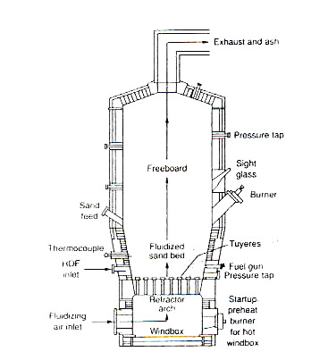

**ภาพที่ 2.11** ระบบ Fluidized Bed Incinerator สำหรับเผา refuse-derived fuel

ที่มา : Tchobanoglous et al., 1993.

**3. เตาเผาแบบหมุน** (Rotary Kiln Incinerator)  
 ระบบเตาเผาแบบหมุนเป็นการเผาไหม้มวลของมูลฝอยโดยใช้ห้องเผาไหม้ทรงกระบอกซึ่งสามารถหมุนได้รอบแกนและมีฉนวนหุ้มโดยรอบมูลฝอยจะเคลื่อนตัวไปตามผนังของเตาเผาทรงกระบอกตามการหมุนของเตาเผาซึ่งทำมุมเอียงกับแนวระดับ เตาเผาแบบนี้สามารถเผาไหม้มูลฝอยที่มีคุณสมบัติไม่สม่ำเสมอได้สูงและสามารถควบคุมระยะเวลาการเผาไหม้ของขยะในเตาเผา (Residence Combustion Time of Waste) ได้ดี ทำให้สามารถเผาทำลายมูลฝอยประเภทมูลฝอยอันตราย (Hazardous Waste) ได้ดี อย่างไรก็ตามเตาเผาแบบดังกล่าวต้องใช้อัตราส่วนอากาศส่วนเกินมากกว่าแบบอื่นทำให้มีประสิทธิภาพพลังงานที่ต่ำกว่า

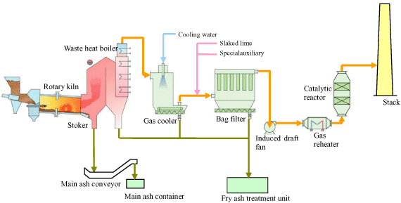

**ภาพที่ 2.12** ระบบเตาเผาแบบ Rotary Kiln Incinerator

ที่มา : Global Environment Centre Foundation., 2558.

**4. เตาเผามูลฝอยระบบไซโคลน** (Cyclone)

เตาเผาระบบไซโคลนเชื้อเพลิงถูกป้อนเข้าเตาเผาโดยอาศัยแรงโน้มถ่วงเช่นเดียวกับระบบพัลเวอร์ไรซ์แต่ไม่จำเป็นต้องบดเชื้อเพลิงให้มีขนาดเล็กทำให้สามารถลดค่าใช้จ่ายในการบดเชื้อเพลิงลงได้ การเผาไหม้ในระบบไซโคลนจะใช้หัวเผาแบบ Horizontal Water-Cooled ขนาดเล็กทำให้เตาเผาระบบไซโคลนมีขนาดเล็กกว่าเตาเผาระบบพัลเวอร์ไรซ์เมื่อคิดต่อหน่วยปริมาตร อากาศจะเข้าสู่เตาเผาในแนวสัมผัสกับผนังของห้องเผาไหม้ซึ่งจะทำให้เชื้อเพลิงเกิดการเคลื่อนที่แบบปั่นป่วน (Turbulence) ในห้องเผาไหม้ทำให้การเผาไหม้ดียิ่งขึ้นอุณหภูมิของการเผาไหม้ภายในเตาระบบไซโคลนสูงถึง 1,650 องศาเซลเซียส ซึ่งจะทำให้ขี้เถ้าถูกเผาไหม้กลายเป็นขี้โลหะเหลว (Liquid Slag) ได้ประมาณร้อยละ 30.00-50.00 และเหลือขี้เถ้าที่ปนออกมากับก๊าซร้อนเพียงร้อยละ 70.00-50.00% ขี้โลหะเหลวที่เกิดขึ้นภายในเตาเผาระบบไซโคลนนี้สามารถปล่อยออกทางด้านล่างของเตาเผาได้

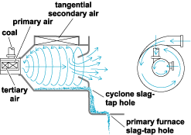 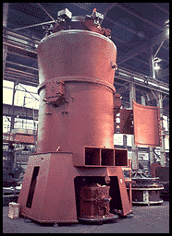

**ภาพที่ 2.13** ลักษณะเตาเผาเชื้อเพลิงระบบไซโคลน

ที่มา : บริษัท เอ็นเนอร์จี เซฟวิ่ง โปรดักส์ จำกัด., 2558.

**2.6 เตาเผามูลฝอยชุมชน**

เตาเผามูลฝอยชุมชน (Municipal Solid Wastes Incinerator) เป็นเตาเผามูลฝอยที่หลายหน่วยงานและองค์กรเลือกใช้ในการกำจัดมูลฝอย เนื่องจากมีข้อดีหลายประการ เช่น ใช้พื้นที่น้อยในการติดตั้ง การใช้เงินลงทุนที่ไม่มาก การบำรุงรักษาง่าย การทำงานของเตาเผาสามารถทำงานอย่างต่อเนื่อง สามารถกำจัดขยะมูลฝอยภายในชุมชนที่มีปริมาณมากได้

**2.6.1 คุณสมบัติทั่วไปของเตาเผามูลฝอยชุมชน** มีดังนี้

1. เป็นเตาเผามูลฝอยที่ประกอบสำเร็จรูปจากโรงงานพร้อมใช้งานได้ทันทีที่นำไปติดตั้งกับพื้นที่ที่กำหนดออกแบบให้ง่ายต่อการใช้งานไม่มีกลไกสลับซับซ้อน สามารถใช้งานได้ตลอด 24 ชั่วโมงโดยไม่ต้องหยุดพัก มีโครงสร้างที่แข็งแรงมีความทนทานต่อภูมิอากาศในประเทศได้ดี

2. มีขนาดที่เหมาะสมกับปริมาณขยะในชุมชนทั่วๆไป ใช้พื้นที่ติดตั้งน้อยและสะดวก คล่องตัวต่อการใช้งาน สามารถยกเคลื่อนย้ายได้โดยง่ายไม่เสียเวลาประกอบติดตั้งมาก

3. มีห้องเผาไหม้สองห้องสำหรับเผามูลฝอยและเผาเขม่าควัน ก๊าซ ก่อนปล่อยออกจากปล่องควัน

4. การเผาไหม้ในห้องเผามูลฝอยและห้องเผาเขม่าควัน ไม่ใช้น้ำมัน ก๊าซ สารระเหยใดๆ รวมทั้งไม่ใช้เครื่องอัดอากาศหรือระบบไฟฟ้าช่วยในการเผาไหม้นับตั้งแต่เริ่มจุดเตา ใช้เพียงอากาศตามธรรมชาติกับมูลฝอยเผาตัวเองในห้องเผาไหม้

5. ความร้อนที่เกิดจากการเผาไหม้ของมูลฝอยเองตั้งแต่เริ่มจุดเตา สามารถให้อุณหภูมิสูงขึ้นในเวลาไม่มาก และการเผาไหม้ปกติอุณหภูมิภายในห้องเผาไหม้อยู่ที่ 600–900oC อันเป็นความร้อนที่สามารถเผามูลฝอยเผาเขม่าควันและก๊าซได้อย่างสมบูรณ์ และไม่มีอุปกรณ์เสริมในการกำจัดควันและก๊าซที่ปล่อยทิ้งจากปล่อง

6. มีความปลอดภัยขณะทำการเผาสูง มีความร้อนที่ผนังเตาด้านนอกไม่เกิน 70oC ไม่มีเปลวไฟออกมาจากช่องใดๆของตัวเตานอกจากปล่องควัน

**2.6.2 คุณลักษณะเฉพาะของเตาเผามูลฝอยชุมชน**

1. ขนาดของเตา มีความกว้าง 1.08 เมตร X ความยาว 2.10 เมตร X ความสูง 1.67 เมตร

1.1 มีช่องป้อนมูลฝอยพร้อมประตูเลื่อน ปิด-เปิด

1.2 มีช่องเก็บเศษวัสดุที่ตกค้างในเตาพร้อมตะแกรงเหล็กหล่อ

1.3 มีช่องลมและช่องตักขี้เถ้าพร้อมวาล์วปรับลมและประตู ปิด-เปิด

1.4 มีช่องลมสำหรับช่วยเผาไหม้ภายในตัวเตาเพื่อปรับปริมาณลม

1.5 มีช่องสังเกตการเผาไหม้ในเตาด้านหลังพร้อมมีฝาปิด-เปิด

1.6 ประตูด้านหลังของห้องเผาเขม่าควันก๊าซมีช่องเพื่อเอาขี้เถ้าละเอียดออกพร้อมประตูปิด-เปิด

2. ภายในตัวเตามี 2 ห้องเผาไหม้ ประกอบด้วยห้องเผาไหม้มูลฝอยและห้องเผาเขม่า ควัน ก๊าซ

3. ปล่องควันทำด้วยสแตนเลส ความสูงจากพื้น 5.40 เมตร

4. วัสดุที่ใช้ผลิตเตาเผาเป็นไปตามมาตรฐานอุตสาหกรรม ประกอบด้วย

4.1 อิฐทนไฟ SK34

4.2 อิฐฉนวนทนไฟ

4.3 คอนกรีตทนไฟ

4.4 แผ่นเซรามิคไฟเบอร์

4.6 เหล็กโครงสร้าง ความหนาไม่น้อยกว่า 6.00 มิลลิเมตร

4.7 แผ่นเหล็กหนาไม่น้อยกว่า 3.00 มิลลิเมตร

5. น้ำหนักเตาไม่น้อยกว่า 3,000 กิโลกรัม

6. สามารถเผามูลฝอยแห้งและเปียกที่มีความชื้นไม่เกิน 25.00% ได้ไม่น้อยกว่า 80 กิโลกรัมต่อชั่วโมง ติดต่อกันได้ตลอด 24 ชั่วโมง โดยไม่ต้องหยุดพัก

7. การเผาไหม้ไม่ใช้น้ำมัน ก๊าซ สารระเหยใดๆ รวมทั้งไฟฟ้า เครื่องจักรกลและเครื่องอัดอากาศไปช่วยในการเผาไหม้นอกจากตัวมูลฝอยเองกับอากาศตามธรรมชาติ

8. ภายในเตาต้องมีห้องเผาไหม้ทั้งมูลฝอยและห้องเผาไหม้เขม่าควัน ก๊าซ พร้อมดักเก็บฝุ่นอยู่ในเตาเดียวกัน

9. เริ่มจุดเตาด้วยมูลฝอยแห้งที่ติดไฟจนเพิ่มอุณหภูมิจากปกติไปถึง 400oC ได้ภายใน 20 นาที ก่อนนำมูลฝอยที่จัดเตรียมไว้เผาทยอยใส่เข้าช่องเผามูลฝอยอย่างต่อเนื่อง

10. โรงงานผู้ผลิตเตาเผามูลฝอย ต้องมีใบ รง.4 และวิศวกรควบคุม

11. มีเอกสารแสดงการรายงานผลการตรวจวัดคุณภาพอากาศเสียจากปล่องควันของเตาเผามูลฝอยรุ่นที่นำเสนอ ซึ่งผ่านมาตรฐานตามประกาศของกระทรวงทรัพยากรธรรมชาติและสิ่งแวดล้อม พ.ศ. 2553 จากสถาบันการศึกษา หรือหน่วยงานภาครัฐหรือภาคเอกชนที่ได้รับอนุญาต

12. ไม่มีอุปกรณ์เสริมในการกำจัดเขม่าควัน ก๊าซ ก่อนปล่อยออกจากปล่องควัน

13. มีเอกสารหรือหนังสือรับรองผลงานจากทางราชการในสังกัดกรมส่งเสริมการปกครองส่วนท้องถิ่น ของเตาเผามูลฝอยที่ไม่ต้องใช้ไฟฟ้า น้ำมันและก๊าซช่วยในการเผาไหม้ที่ใช้งานจริงในปัจจุบัน

14. เตาเผามูลฝอยยี่ห้อและรูปแบบดังกล่าวยังมีใช้อยู่ในปัจจุบันและยังสามารถใช้งานได้ดี

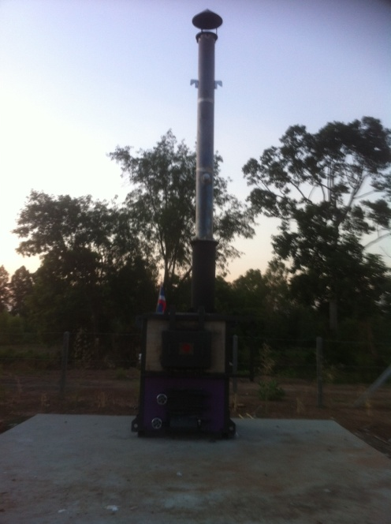 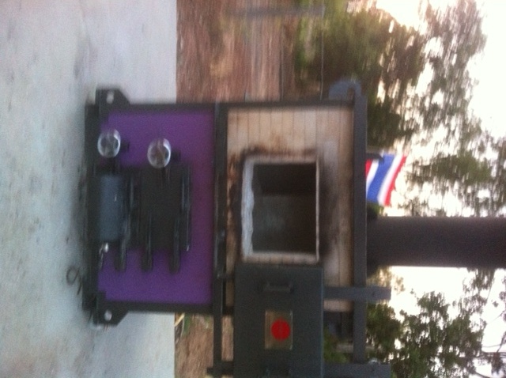

**ภาพที่ 2.14** ภาพเตาเผามูลฝอยชุมชน

**2.7 องค์การบริหารส่วนตำบลท่าสองคอน**

ตำบลท่าสองคอน เป็นตำบลที่มีขนาดใหญ่ตำบลหนึ่งของอำเภอเมือง จ. มหาสารคาม จากทั้งหมด 13 ตำบลและจัดได้ว่าเป็นตำบลเก่าแก่ที่ได้จัดตั้งมานานแล้ว ราษฎรได้อพยพมาจากอำเภอกมลาไสย จังหวัดกาฬสินธุ์ ประชาชนส่วนใหญ่พูดภาษาไทยอีสานนับถือศาสนาพุทธ จากอดีตจนถึงปัจจุบันมีกำนันปกครองทั้งหมด 9 คน แบ่งการปกครองออกเป็น 21 หมู่บ้าน มีพื้นที่ทั้งหมด 63.37 ตารางกิโลเมตรหรือประมาณ 39,608 ไร่ พื้นที่ส่วนใหญ่เป็นที่ราบลุ่ม มีแม่น้ำชีซึ่งเป็นแม่น้ำสายสำคัญไหลผ่านทำให้พื้นที่เหมาะแก่การเพาะปลูก จำนวนประชากรมีทั้งหมด 13,258 คน มีจำนวนหลังคาเรือน 3,111 หลังคาเรือน ประชาชนมีอาชีพหลักคือทำนา และอาชีพเสริมคือทอผ้า

**อาณาเขตตำบล**

ทิศเหนือติดกับแม่น้ำชี อ.กันทรวิชัย จ.มหาสารคาม  
ทิศใต้ติดกับ ต.แก่งเลิงจาน อ.เมือง, ต.แก้งแก อ.โกสุมพิสัย จ.มหาสารคาม  
ทิศตะวันออกติดกับ ต.เกิ้ง, ต.ตลาด อ.เมือง จ.มหาสารคาม

ทิศตะวันตก ติดกับ ต.แก้งแก อ.โกสุมพิสัย จ.มหาสารคาม

**2.7.1 การจัดการมูลฝอยขององค์การบริหารส่วนตำบลท่าสองคอน**

การจัดการมูลฝอยขององค์การบริหารส่วนตำบลท่าสองคอนในปี พ.ศ. 2558 องค์การบริหารส่วนตำบลท่าสองคอนได้ไปทิ้งมูลฝอยที่ศูนย์กำจัดมูลฝอยเทศบาลเมืองมหาสารคาม สถานที่กำจัดตั้งอยู่ในเขตองค์การบริหารส่วนตำบลหนองปลิง เป็นสถานที่ที่เทศบาลเมืองมหาสารคามได้ครอบครองซื้อไว้เพื่อใช้เป็นที่ทิ้งมูลฝอยของเทศบาลและมีหน่วยงานที่มาร่วมทิ้งมูลฝอยด้วย ประกอบด้วย

1. เทศบาลเมืองมหาสารคาม ปริมาณมูลฝอยที่นำมาทิ้งวันละ 60 ตัน

2. มหาวิทยาลัยมหาสารคาม ปริมาณมูลฝอยที่นำมาทิ้งวันละ 7 ตัน

3. มหาวิทยาลัยราชภัฏมหาสารคาม ปริมาณมูลฝอยที่นำมาทิ้งวันละ 1 ตัน

4. องค์การบริหารส่วนตำบลท่าสองคอน ปริมาณมูลฝอยที่นำมาทิ้งวันละ 4 ตัน

5. องค์การบริหารส่วนตำบลท่าตูม ปริมาณมูลฝอยที่นำมาทิ้งวันละ 3 ตัน

6. องค์การบริหารส่วนตำบลแก่งเลิงจาน ปริมาณมูลฝอยที่นำมาทิ้งวันละ 5 ตัน

7. องค์การบริหารส่วนตำบลขามเรียง ปริมาณมูลฝอยที่นำมาทิ้งวันละ 5 ตัน

8. องค์การบริหารส่วนตำบลท่าขอนยาง ปริมาณมูลฝอยที่นำมาทิ้งวันละ 5 ตัน

9. องค์การบริหารส่วนตำบลลาด ปริมาณมูลฝอยที่นำมาทิ้งวันละ 4 ตัน

10. องค์การบริหารส่วนตำบลเกิ้ง ปริมาณมูลฝอยที่นำมาทิ้งวันละ 4 ตัน

11. องค์การบริหารส่วนตำบลท่าตูม ปริมาณมูลฝอยที่นำมาทิ้งวันละ 4 ตัน

รวมปริมาณมูลฝอยที่ทิ้ง 102 ตันต่อวัน ซึ่งการกำจัดมูลฝอยนั้นเป็นแบบเทกองทิ้งกลางแจ้ง จึงทำให้มีปริมาณมูลฝอยสะสมเพิ่มมากขึ้นเรื่อยๆและเป็นปัญหาตามมา ประชาชนตำบลหนองปลิงที่มีอาชีพทำนาได้รับความเดือดร้อนเนื่องจากน้ำเสียจากบ่อกำจัดมูลฝอยไหลล้นออกมา และมีการร้องเรียนไปยังผู้ว่าราชการจังหวัดมหาสารคาม ทำให้มีมติการยกเลิกไม่ให้หน่วยงานต่างๆไปทิ้งมูลฝอยที่บ่อกำจัดอีก เว้นแต่ เทศบาลเมืองมหาสารคาม มหาวิทยาลัยมหาสารคาม มหาวิทยาลัยราชภัฏมหาสารคาม องค์การบริหารส่วนตำบลขามเรียง และองค์การบริหารส่วนตำบลท่าขอนยาง ที่ยังไม่มีที่ทิ้งมูลฝอยของตนเอง ดังนั้นหน่วยงานที่เหลือต้องมีการบริหารจัดการภายในตำบลของตนเอง

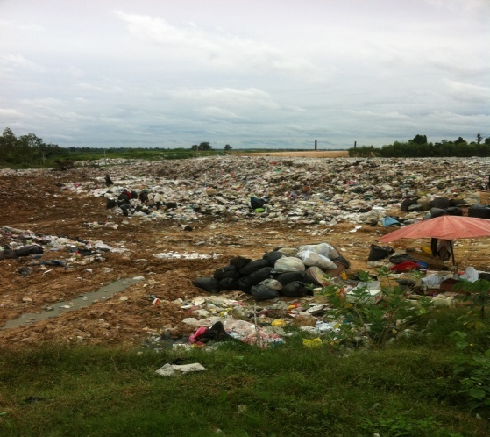 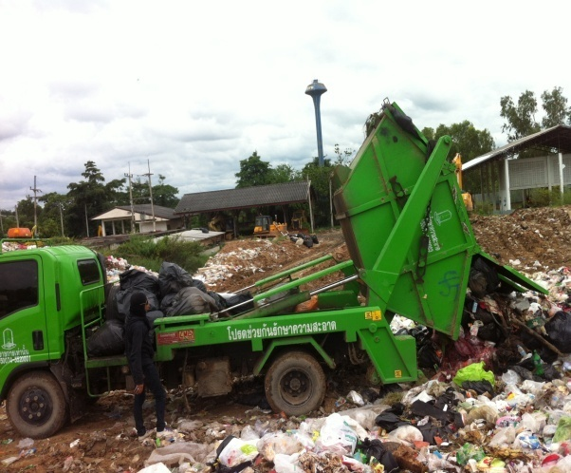

**ภาพที่ 2.15** สถานที่ทิ้งมูลฝอยของเทศบาลเมืองมหาสารคาม

องค์การบริหารส่วนตำบลท่าสองคอนได้รับความเดือดร้อนเนื่องจากไม่มีที่ทิ้งมูลฝอยเป็นของตนเองและไม่อนุญาตให้ทิ้งมูลฝอยร่วมกับทางเทศบาลเมืองมหาสารคามอีกต่อไป องค์การบริหารส่วนตำบลต้องจัดการกำจัดมูลฝอยด้วยตนเองจึงมีโครงการต่างๆเกิดขึ้นภายในองค์การ เช่น การคัดแยกมูลฝอยก่อนทิ้ง การทำปุ๋ยหมักจากเศษอาหารอินทรีย์ การทำธนาคารขยะภายในชุมชน เป็นต้น แต่ในขณะเดียวกันก็ไม่มีชุมชนใดให้พื้นที่ในการจัดทำบ่อกำจัดมูลฝอยในตำบล ดังนั้นองค์การบริหารส่วนตำบลท่าสองคอนจึงได้จัดทำโครงการนำร่องการกำจัดมูลฝอยโดยใช้เตาเผาสำเร็จรูป เพื่อให้บริการกำจัดมูลฝอยกับชุมชนหมู่ที่ 1 และหมู่ที่ 18 บ้านท่าสองคอน และสำหรับหมู่บ้านจัดสรรที่จ่ายค่าบริการมูลฝอยในพื้นที่จำนวน 2 โครงการ

**2.8 เอกสารและงานวิจัยที่เกี่ยวข้อง**

การศึกษาวิจัยเรื่อง การใช้ระบบน้ำตกแบบขั้นบันไดควบคุมมลพิษทางอากาศจากเตาเผามูลฝอยชุมชน ขององค์การบริหารส่วนตำบลท่าสองคอน อ.เมือง จ.มหาสารคาม ในครั้งนี้ได้มีการศึกษาจากรายงานการวิจัยที่เกี่ยวข้อง มีรายละเอียดดังนี้

กรรณิกา จันทะล่าม และคณะ (2549) ได้ศึกษาวิจัยเรื่อง การติดตามตรวจวัดฝุ่นละอองและยานพาหนะจากการจราจรในเขตเทศบาลเมืองมหาสารคาม โดยใช้เครื่อง High Volume Air Sampler ทำการวัดฝุ่นละอองที่มีขนาดเล็กว่า 10 ไมครอน (PM10) และฝุ่นละอองรวม (TSP) ผลการศึกษาพบว่าฝุ่นละอองที่มีขนาดเล็กว่า 10 ไมครอน (PM10) มีค่าอยู่ระหว่าง 15.56-59.38 ไมโครกรัมต่อลูกบาศก์เมตร ซึ่งไม่เกินมาตรฐานของประเทศไทยที่ 120 ไมโครกรัมต่อลูกบาศก์เมตร ส่วนค่าฝุ่นละอองรวม (TSP) มีค่าเฉลี่ยอยู่ระหว่าง 38.35-130.00 ไมโครกรัมต่อลูกบาศก์เมตร ซึ่งไม่เกินมาตรฐานของประเทศไทยที่กำหนดไว้ 330 ไมโครกรัมต่อลูกบาศก์เมตร

จักรชัย พืชสิงห์ และคณะ (2551) ได้ศึกษาวิจัยเรื่อง การติดตามตรวจวัดฝุ่นละอองและปริมาณการจราจรบริเวณทางแยกในเขตเทศบาลเมืองมหาสารคาม โดยใช้เครื่อง High Volume Air Sampler ทำการวัดฝุ่นละอองที่มีขนาดเล็กว่า 10 ไมครอน (PM10) และฝุ่นละอองรวม (TSP) ผลการศึกษาพบว่าฝุ่นละอองที่มีขนาดเล็กว่า 10 ไมครอน (PM10) มีค่าเฉลี่ยเกินมาตรฐานที่กำหนดตรงบริเวณจุดตรวจวัดหน้าโรงพยาบาลมหาสารคามตรวจวัดได้ 184.97 ไมโครกรัมต่อลูกบาศก์เมตร มาตรฐานของประเทศไทยต้องไม่เกิน 120 ไมโครกรัมต่อลูกบาศก์เมตร ส่วนค่าฝุ่นละอองรวม (TSP) มีค่าเฉลี่ยเกินมาตรฐานที่กำหนดไว้บริเวณจุดตรวจวัดหน้าโรงพยาบาลมหาสารคามตรวจวัดได้ 350.09 ไมโครกรัมต่อลูกบาศก์เมตร มาตรฐานของประเทศไทยต้องไม่เกิน 330 ไมโครกรัมต่อลูกบาศก์เมตร ส่วนจุดตรวจวัดอื่นๆ ไม่เกินค่ามาตรฐานที่กำหนด

อารดา จำปาหอม และคณะ (2553) ได้ศึกษาวิจัยเรื่อง การศึกษาปริมาณฝุ่นละอองที่เกิดจากโรงสีข้าวขนาดเล็ก กรณีศึกษา : เทศบาลตำบลแกดำ อำเภอแกดำ จังหวัดมหาสารคาม โดยใช้เครื่อง High Volume Air Sampler ทำการเก็บข้อมูลจำนวน 5 หมู่บ้าน ผลการศึกษาพบว่า ปริมาณฝุ่นละอองขนาดเล็ก (PM10) มีค่าอยู่ระหว่าง 16.40855-352.32301 ไมโครกรัมต่อลูกบาศก์เมตร ซึ่งบางจุดตรวจวัดมีค่าเกินเกณฑ์มาตรฐานที่กำหนดไว้ที่ 120 ไมโครกรัมต่อลูกบาศก์เมตร ส่วนปริมาณฝุ่นละอองรวม (TSP) มีค่าอยู่ระหว่าง 64.64285 - 685.89286 ไมโครกรัมต่อลูกบาศก์เมตร ซึ่งบางจุดตรวจวัดมีค่าเกินเกณฑ์มาตรฐานที่กำหนดไว้ที่ 330 ไมโครกรัมต่อลูกบาศก์เมตร

นริศรา ราชสุวอ และทัศพงษ์ หงส์ธานี (2555) ได้ศึกษาวิจัยเรื่อง การศึกษาปริมาณฝุ่นละอองในพื้นที่โรงพยาบาลมหาสารคาม อำเภอเมือง จังหวัดมหาสารคาม โดยใช้เครื่อง High Volume Air Sampler ผลการศึกษาพบว่า ปริมาณฝุ่นละอองขนาดเล็ก (PM10) มีค่าอยู่ระหว่าง 12.35-22.03 ไมโครกรัมต่อลูกบาศก์เมตร ซึ่งค่าที่วัดได้ต่ำกว่าเกณฑ์มาตรฐานที่กำหนดไว้ที่ 120 ไมโครกรัมต่อลูกบาศก์เมตร ส่วนปริมาณฝุ่นละอองรวม (TSP) มีค่าอยู่ระหว่าง 23.98-31.42 ไมโครกรัมต่อลูกบาศก์เมตร ซึ่งทุกจุดตรวจวัดมีค่าต่ำกว่าเกินเกณฑ์มาตรฐานที่กำหนดไว้ที่ 330 ไมโครกรัมต่อลูกบาศก์เมตร

ประกายกุน ทวดอาจ และคณะ (2558) ได้ศึกษาวิจัยเรื่อง การศึกษาปริมาณตะกั่วในฝุ่นละอองรวมและทัศนคติของบุคลากรที่มีต่อฝุ่นในมหาวิทยาลัยราชภัฏมหาสารคาม โดยการหาปริมาณตะกั่วจะใช้เครื่อง Atomic Absorption Spectrophotometer ผลการศึกษาพบว่าปริมาณฝุ่นละอองรวมเฉลี่ยมีค่า 0.0895-0.2180 มิลลิกรัมต่อลูกบาศก์เมตร ซึ่งไม่เกินเกณฑ์มาตรฐานที่กำหนดไว้ที่ 0.33 มิลลิกรัมต่อลูกบาศก์เมตร ส่วนปริมาณตะกั่วในฝุ่นละอองรวม มีค่าอยู่ระหว่าง 0.0101-0.0150 ไมโครกรัมต่อลูกบาศก์เมตร ซึ่งไม่เกินเกณฑ์มาตรฐานที่กำหนดไว้ที่ 0.15 ไมโครกรัมต่อลูกบาศก์เมตร

รจนา ประพาศพงษ์ และคณะ (2558) ได้ศึกษาวิจัยเรื่อง การศึกษาปริมาณฝุ่นละอองและปริมาณการจราจรในมหาวิทยาลัยราชภัฏมหาสารคาม โดยใช้เครื่อง High Volume Air Sampler ผลการศึกษาพบว่า ฝุ่นละอองที่มีขนาดเล็กว่า 10 ไมครอน (PM10) มีค่าอยู่ระหว่าง 56.60-11.70 ไมโครกรัมต่อลูกบาศก์เมตร ซึ่งไม่เกินเกณฑ์มาตรฐานที่กำหนดไว้ที่ 120 ไมโครกรัมต่อลูกบาศก์เมตร ส่วนค่าฝุ่นละอองรวม (TSP) มีค่าเฉลี่ยอยู่ระหว่าง 89.50-339.90 ไมโครกรัมต่อลูกบาศก์เมตร ทำให้จุดตรวจวัดบางจุดเกินเกณฑ์มาตรฐานที่กำหนดประเทศไทยต้องไม่เกิน 330 ไมโครกรัมต่อลูกบาศก์เมตร

ณัฏฐณิชา นิ่มน้อย และคณะ (2559) ได้ศึกษาวิจัยเรื่อง การตรวจวัดฝุ่นละอองที่ตัวบุคคลของตำรวจจราจรและคุณภาพอากาศบริเวณที่ปฏิบัติงานในเขตเทศบาลเมืองมหาสารคาม ผลการศึกษาพบว่า ปริมาณฝุ่นละอองรวม (TSP) ในบรรยากาศที่ตัวบุคคลของตำรวจจราจรช่วงเช้ามีค่าเฉลี่ยอยู่ระหว่าง 2.21-6.38 มิลลิกรัมต่อลูกบาศก์เมตร ช่วงบ่ายมีค่าเฉลี่ยอยู่ระหว่าง 2.77-4.99 มิลลิกรัมต่อลูกบาศก์เมตร ส่วนปริมาณก๊าซคาร์บอนไดออกไซด์ (CO2) พบว่าช่วงเช้ามีค่าเฉลี่ยอยู่ระหว่าง 487-542 ppm และช่วงบ่ายมีค่าเฉลี่ยอยู่ระหว่าง 476-515 ppm เมื่อนำมาเปรียบเทียบกับค่ามาตรฐานประกาศกระทรวงมหาดไทย เรื่องความปลอดภัยในการทำงานเกี่ยวกับสภาวะแวดล้อม (สารเคมี) พบว่า ทั้งปริมาณฝุ่นละอองรวม (TSP) และปริมาณก๊าซคาร์บอนไดออกไซด์ (CO2) มีค่าไม่เกินมาตรฐานที่กำหนด

วิจิตรา ชาติทอง และคณะ (2559) ได้ศึกษาวิจัยเรื่อง การศึกษาปริมาณฝุ่นละอองขนาดเล็ก (PM10) ในบรรยากาศ มหาวิทยาลัยราชภัฏมหาสารคาม โดยใช้เครื่อง High Volume Air Sampler ผลการศึกษาพบว่า ปริมาณฝุ่นละอองขนาดเล็ก (PM10) มีค่าอยู่ระหว่าง 35.05-152.00 ไมโครกรัมต่อลูกบาศก์เมตร ซึ่งบางจุดตรวจวัดมีค่าเกินเกณฑ์มาตรฐานที่กำหนดไว้ที่ 120 ไมโครกรัมต่อลูกบาศก์เมตร